**UNIVERSIDAD NACIONAL AUTÓNOMA DE HONDURAS  
FACULTAD DE INGENIERÍA**

**CARRERA DE INGENIERÍA EN SISTEMAS**

IS-501 Base de Datos I



Catedrático: Ing. Héctor José Duarte Pavón

Entrega final de proyecto

Sistema cuentas por cobrar

Integrantes:

Dixon Alvarez Alvarez Suazo 20111000076

Erlin Elian Flores 20181001349

Héctor Leonel Reyes Castro 20181007664

Kevin Rolando Martinez 20171002184

Ruth Yamileth Ayala Jimenez 20171001930

Secia Talia Salvador Rodríguez 20171900009

Ciudad universitaria, Tegucigalpa, M.D.C.

24 de abril del 2023

Índice

Titulo descriptivo del proyecto 3

Introducción 3

Formulación del problema 4

Objetivos de la investigación 5

Objetivo general 5

Objetivos específicos 5

Justificación 6

Metodología 7

Modelo relacional 7

Entidades – Atributos 7

Diccionario de datos 10

Diagrama Entidad Relación 14

Script de la creación del DDL y DML de la base de datos en MySQL 15

Configuración y administración del servidor de bases de datos 24

Diagramas UML del sistema 38

Pantallas del sistema 40

Bibliografia 41

Conclusiones 42

## **Titulo descriptivo del proyecto**

"Construyendo una sólida estructura de base de datos para un eficiente sistema de gestión de cuentas por cobrar"

## **Introducción**

El sistema de cuentas por cobrar es una herramienta esencial para todas las empresas, independientemente de su tamaño o sector de actividad. El objetivo principal de este sistema es registrar y controlar todas las operaciones relacionadas con las ventas a crédito y el seguimiento de los pagos de los clientes.

En este informe presentamos la creación de una base de datos de cuentas por cobrar utilizando MySQL como gestor de base de datos y ASP como lenguaje de programación para el desarrollo de la aplicación web. La base de datos se diseñó teniendo en cuenta las necesidades de una empresa que desea llevar un control detallado de sus cuentas por cobrar, con la posibilidad de generar reportes y estadísticas para la toma de decisiones.

En el informe se describirá el proceso de diseño y creación de la base de datos, desde la identificación de los requisitos hasta la implementación de las tablas y relaciones. También se explicará el proceso de desarrollo de la aplicación web, que permitirá el acceso y la gestión de la base de datos a través de una interfaz amigable y funcional.

Se presentarán los diagramas de entidad-relación, así como los scripts SQL utilizados para la creación de las tablas y relaciones en MySQL. También se detallará la estructura de la aplicación web, la implementación de las funcionalidades para la gestión de cuentas por cobrar, y la integración con la base de datos de MySQL.

## **Formulación del problema**

La base de datos del sistema de cuentas por cobrar es un proceso crucial para cualquier empresa, ya que representa el control y administración de los datos sobre el dinero que se espera recibir de los clientes por los productos o servicios ofrecidos. El problema en este sistema puede manifestarse de diversas formas, como, por ejemplo:

* Retrasos en los pagos por parte de los clientes, lo que ocasiona un flujo de caja insuficiente y puede afectar la rentabilidad de la empresa.
* Errores en el registro de las cuentas, lo que puede generar una inexactitud en los saldos, facturas o estados de cuenta.
* Pérdida de crédito y confianza ante los clientes, ya que el tiempo en que se realiza el cobro o la forma de hacerlo puede ser un motivo de insatisfacción para ellos.
* Falta de seguimiento a los clientes con retrasos en los pagos, lo que puede derivar en una morosidad que afecte la viabilidad financiera de la empresa.

Por lo tanto, el problema en el sistema de cuentas por cobrar se centra en los retrasos y errores en la gestión de las cuentas, la falta de seguimiento a los deudores y la pérdida de credibilidad ante ellos. Todo esto puede generar una situación desestabilizadora aún mayor si la empresa no dispone de una base de datos para el control y administración de los datos sobre cuentas por cobrar.

## **Objetivos de la investigación**

Objetivo general:

El objetivo general de esta investigación es analizar el sistema de cuentas por cobrar, para identificar sus entidades, atributos, relaciones y poder crear la base de datos de un sistema de cuentas por cobrar.

Objetivos específicos:

* Identificación de entidades y atributos.
* Creación de tablas
* Analizar la relación entre tablas
* Identificar los principios y conceptos fundamentales del sistema de cuentas por cobrar.

## **Justificación**

La creación de una base de datos del sistema de cuentas por cobrar es esencial en toda empresa, ya que permite llevar una adecuada gestión de los ingresos y facilita la administración de los recursos financieros. Además, un buen sistema de cuentas por cobrar ayuda a la empresa a tener un mayor control sobre el flujo de efectivo y a tomar decisiones financieras más acertadas.

También es importante mencionar que una mala gestión de las cuentas por cobrar puede llevar a problemas financieros importantes, como la falta de liquidez en la empresa y la dificultad para cumplir con obligaciones financieras y fiscales. Por lo tanto, contar con una base de datos eficiente de un sistema de cuentas por cobrar es crucial para mantener la salud financiera de la empresa y garantizar su continuidad en el mercado.

# Metodología

## **Modelo relacional**

### Entidades – Atributos

**CLIENTES**

* IDcliente PK
* IDtipo_identificación FK
* Num_identificación
* IDtipo_cliente FK
* P_nombre
* S_nombre
* P_apellido
* S_apellido
* Fecha_nacimiento
* IDgenero FK
* IDestado_civil FK
* Direccion
* Teléfono
* Correo_electronico

**FACTURAS**

* IDfactura PK
* Fecha_emisión
* Fecha_vencimiento
* Monto_TOTAL
* Subtotal
* Descuento
* IVA
* RTN
* IDcliente FK
* Descripción
* Direccion
* IDEstado_de_pago FK
* IDempleado FK
* IDmetodo_pago FK

**TIPO_IDENTIFICACION**

* IDtipo_identificación PK
* Nom_tipo_identificación

**ESTADO_CIVIL**

* IDestado_civil PK
* Nom_estado_civil

**GENERO**

* IDgenero PK
* Nom_genero

**TIPO_CLIENTE**

* IDtipo_cliente PK
* Nom_tipo_cliente

**EMPLEADO**

* IDempleado PK
* IDtipo_identificación FK
* Num_identificación
* P_nombre
* S_nombre
* P_apellido
* S_apellido
* Fecha_nacimiento
* IDgenero FK
* IDestado_civil FK
* Direccion
* Teléfono
* Correo_electronico

**ESTADO_DE_PAGO**

* IDestado_de_pago PK
* Nom_estadopago

**METODO DE PAGO**

* Idmetodo_pago PK
* **Nom_método_pago**

**HISTORIAL_PAGOS**

* Idhistorial PK
* Fecha_pago
* Monto_pago
* Descripción_pago
* IDfactura FK
* IDcliente FK

**SOLICITUD**

* Idsolicitud PK
* IDCliente FK
* IDempleado FK
* Fecha_solicitud
* Monto
* Descripción_motivo

**Usuarios**

* IdUsuarios
* NombreUsuario
* Contraseñ**a**

## **Diccionario de datos**

PK: Clave primaria

FK: Clave foranea

|  |  |  |
| --- | --- | --- |
| **CLIENTES** | | |
| **Atributo** | **Tipo de dato** | **descripción** |
| IDcliente **(PK)** | int | Identificador único para cada cliente. |
| IDtipo_identificación **(FK)** | int | Identificador del tipo de identificación que se utiliza para el cliente. |
| Num_identificación | int | Número de identificación del cliente. |
| IDtipo_cliente **(FK)** | int | Identificador del tipo de cliente (por ejemplo, persona natural o jurídica). |
| P_nombre | Varchar(150) | Primer nombre del cliente. |
| S_nombre | Varchar(150) | Segundo nombre del cliente (opcional). |
| P_apellido | Varchar(150) | Primer apellido del cliente. |
| S_apellido | Varchar(150) | Segundo apellido del cliente (opcional). |
| Fecha_nacimiento | int | Fecha_nacimiento del cliente. |
| IDgenero **(FK)** | int | Identificador del género del cliente |
| IDestado_civil **(FK)** | int | Identificador del estado civil del cliente |
| Direccion | text | Dirección del cliente. |
| Teléfono | int | Número de teléfono del cliente. |
| Correo_electronico | Varchar(150) | Correo electronico del cliente. |

|  |  |  |
| --- | --- | --- |
| **FACTURAS** | | |
| **Atributo** | **Tipo de dato** | **descripción** |
| IDfactura **(PK)** | int | Identificador único para cada factura. |
| Fecha_emisión | date | Fecha en que se emitió la factura. |
| Fecha_vencimiento | date | Fecha de vencimiento de la factura. |
| Monto_TOTAL | decimal | Monto total de la factura. |
| Subtotal | decimal | Subtotal de la factura antes de impuestos y descuentos. |
| Descuento | decimal | Descuento aplicado a la factura. |
| IVA | decimal | Impuesto al valor agregado aplicado a la factura. |
| RTN | int | Registro tributario nacional (opcional). |
| IDcliente **(FK)** | int | Identificador único del cliente al que se emitió la factura. |
| Descripción | Varchar(500) | Descripción detallada de los productos o servicios que se facturaron. |
| Direccion | text | Dirección de envío o entrega de la factura (opcional). |
| IDEstado_de_pago **(FK)** | int | Identificador del estado de pago de la factura (por ejemplo, pagada, pendiente, etc.). |
| IDempleado **(FK)** | int | Identificador único del empleado que creó la factura. |
| IDmetodo_pago **(FK)** | int | Identificador del método de pago utilizado para la factura (por ejemplo, efectivo, tarjeta de crédito, etc.). |

|  |  |  |
| --- | --- | --- |
| **TIPO_IDENTIFICACION** | | |
| **Atributo** | **Tipo de dato** | **descripción** |
| IDtipo_identificacion **(PK)** | int | Identificador único para cada tipo de identificación. |
| Nom_tipo_identificación | Varchar(150) | Nombre del tipo de identificación (por ejemplo, cédula de ciudadanía, pasaporte, etc.). |

|  |  |  |
| --- | --- | --- |
| **ESTADO_CIVIL** | | |
| **Atributo** | **Tipo de dato** | **descripción** |
| IDestado_civil **(PK)** | int | Identificador único para cada estado civil. |
| Nom_estado_civil | Varchar(150) | Nombre del estado civil (por ejemplo, soltero, casado, divorciado, etc.). |

|  |  |  |
| --- | --- | --- |
| **GENERO** | | |
| **Atributo** | **Tipo de dato** | **descripción** |
| IDgenero **(PK)** | int | Identificador único para cada género. |
| Nom_genero | Varchar(150) | Nombre del género (por ejemplo, masculino, femenino, no binario, etc.). |

|  |  |  |
| --- | --- | --- |
| **TIPO_CLIENTE** | | |
| **Atributo** | **Tipo de dato** | **descripción** |
| IDtipo_cliente **(PK)** | int | Identificador único para cada tipo de cliente. |
| Nom_tipo_cliente | Varchar(150) | Nombre del tipo de cliente (por ejemplo, persona natural, persona jurídica, etc.). |

|  |  |  |
| --- | --- | --- |
| **CLIENTES** | | |
| **Atributo** | **Tipo de dato** | **descripción** |
| IDempleado **(PK)** | int | Identificador único para cada empleado. |
| IDtipo_identificación **(FK)** | int | Identificador del tipo de identificación que se utiliza para el empleado (por ejemplo, cédula de ciudadanía, pasaporte, etc.). |
| Num_identificación | int | Número de identificación del empleado. |
| P_nombre | Varchar(150) | Primer nombre del empleado. |
| S_nombre | Varchar(150) | Segundo nombre del empleado (opcional). |
| P_apellido | Varchar(150) | Primer apellido del empleado. |
| S_apellido | Varchar(150) | Segundo apellido del empleado(opcional). |
| Fecha_nacimiento | int | Fecha_nacimiento del empleado. |
| IDgenero **(FK)** | int | Identificador del género del empleado. |
| IDestado_civil **(FK)** | int | Identificador del estado civil del empleado. |
| Direccion | text | Dirección del empleado. |
| Teléfono | int | Número de teléfono del empleado. |
| Correo_electronico | Varchar(150) | Correo electronico del cliente. |

|  |  |  |
| --- | --- | --- |
| **ESTADO_DE_PAGO** | | |
| **Atributo** | **Tipo de dato** | **descripción** |
| IDestado_de_pago **(PK)** | int | Identificador único para cada estado de pago. |
| Nom_estadopago | Varchar(150) | Nombre del estado de pago (por ejemplo, pagada, pendiente, anulada, etc.). |

|  |  |  |
| --- | --- | --- |
| **METODO_DE_PAGO** | | |
| **Atributo** | **Tipo de dato** | **descripción** |
| Idmetodo_pago**(PK)** | int | Identificador único para cada método de pago. |
| Nom_método_pago | Varchar(150) | Nombre del método de pago (por ejemplo, efectivo, tarjeta de crédito, transferencia bancaria, etc.). |

|  |  |  |
| --- | --- | --- |
| **HISTORIAL_PAGOS** | | |
| **Atributo** | **Tipo de dato** | **descripción** |
| Idhistorial **(PK)** | int | Identificador único para cada registro de historial de pago. |
| Fecha_pago | Varchar(150) | Fecha en que se realizó el pago. |
| Monto_pago | decimal | Monto total del pago realizado. |
| Descripción_pago | Text | Descripción detallada del pago. |
| IDfactura **(FK)** | int | Identificador de la factura a la que se aplica este pago. |
| IDcliente **(FK)** | int | Identificador del cliente que realizó el pago. |

|  |  |  |
| --- | --- | --- |
| **SOLICITUD** | | |
| **Atributo** | **Tipo de dato** | **descripción** |
| Idsolicitud **(PK)** | int | Identificador único para cada solicitud. |
| IDCliente **(FK)** | int | Identificador del cliente que realizó la solicitud. |
| IDempleado **(FK)** | int | Identificador del empleado que procesó la solicitud. |
| Fecha_solicitud | date | Fecha en que se realizó la solicitud. |
| Monto | decimal | Monto solicitado en la solicitud. |
| Descripción_motivo | Text | Descripción detallada del motivo de la solicitud. |

|  |  |  |
| --- | --- | --- |
| **Usuarios** | | |
| **Atributo** | **Tipo de dato** | **descripción** |
| IdUsuarios **(PK)** | int | Identificador único para cada usuario. |
| NombreUsuario | Varchar(255) | Nombre de usuario utilizado para iniciar sesión. |
| Contraseña | Varchar(255) | Contraseña utilizada para autenticar al usuario. |

## **Diagrama Entidad Relación**

# Script de la creación del DDL y DML de la base de datos en MySQL

* Creación de la base de datos

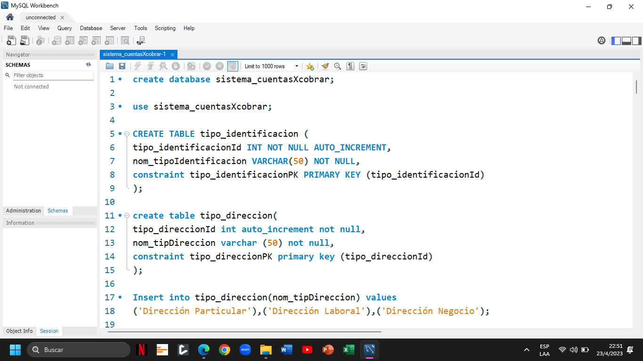

* Creación de la tabla tipo identificación



* Creación de la tabla tipo de dirección



* Creación de la tabla dirección 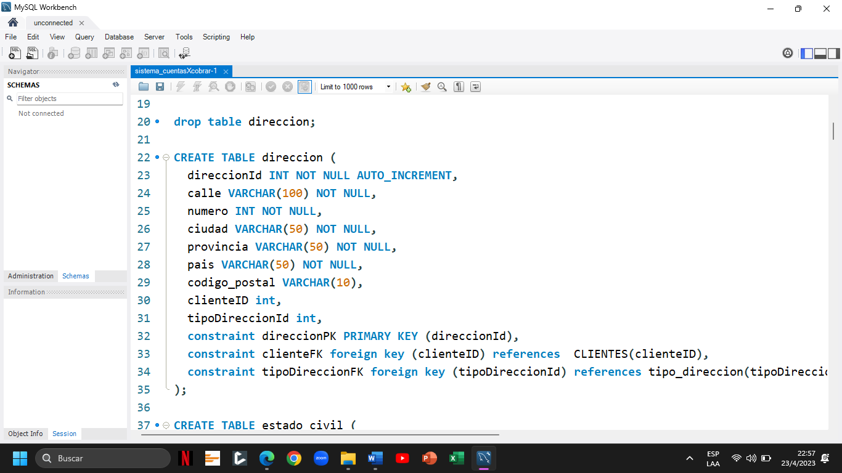
* Creación de las tablas estado civil, genero y cargo

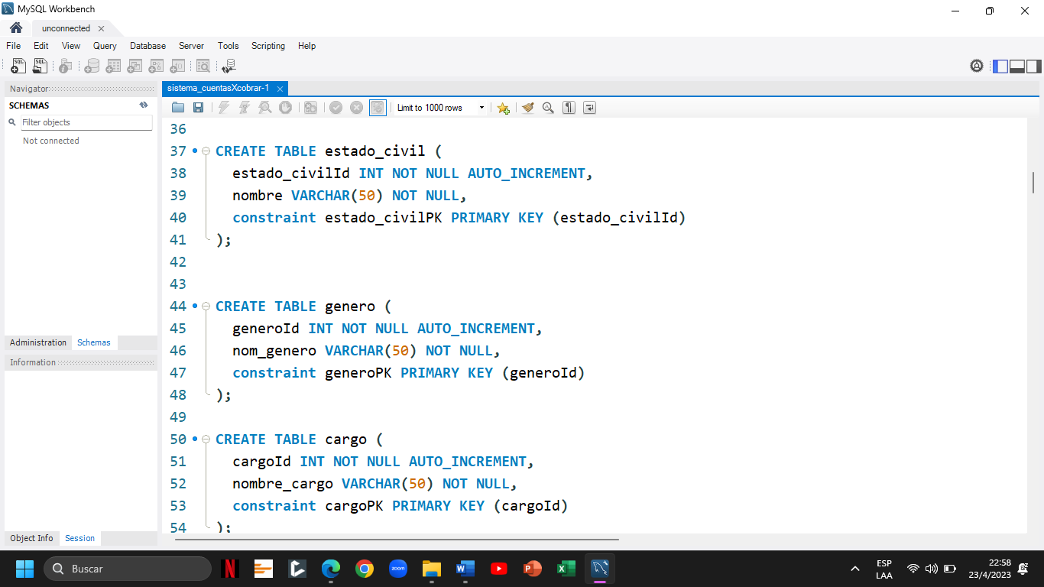

* Creación de la tabla estado de registro de los clientes

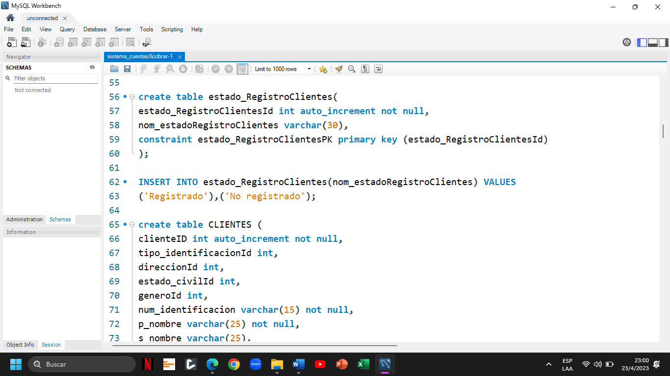

* Creación de la tabla clientes

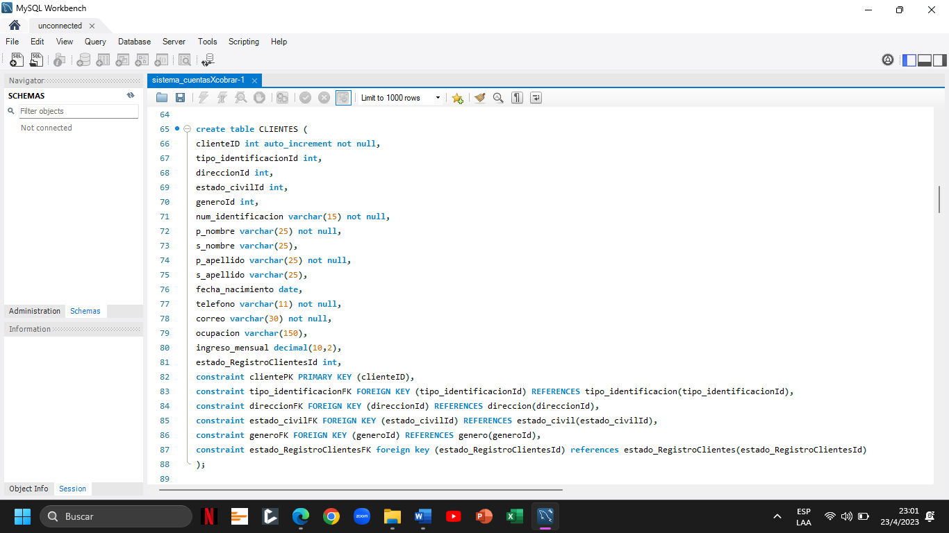

* Creación de la tabla esta de registro de empleados

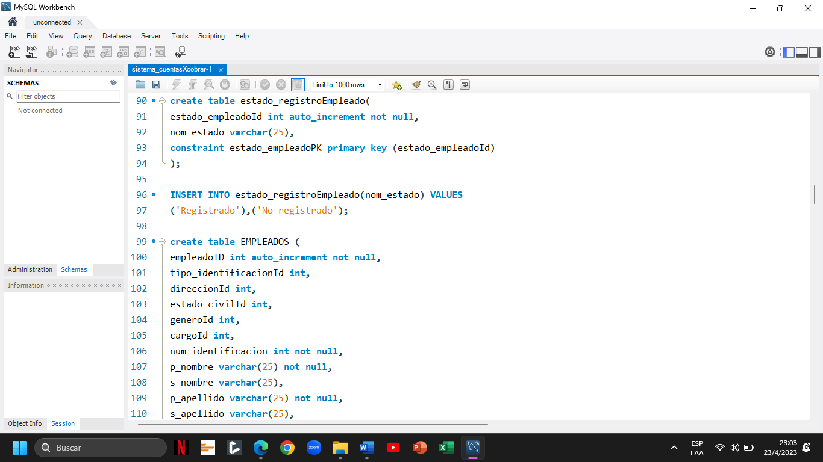

* Creación de la tabla empleados

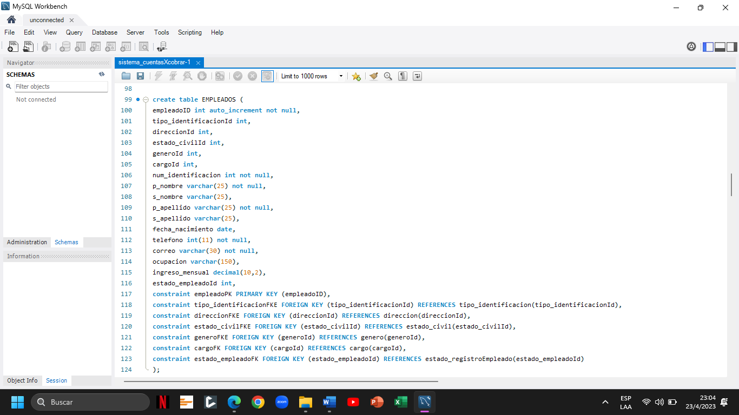

* Creación de las tablas solicitud de préstamo y estado solicitud

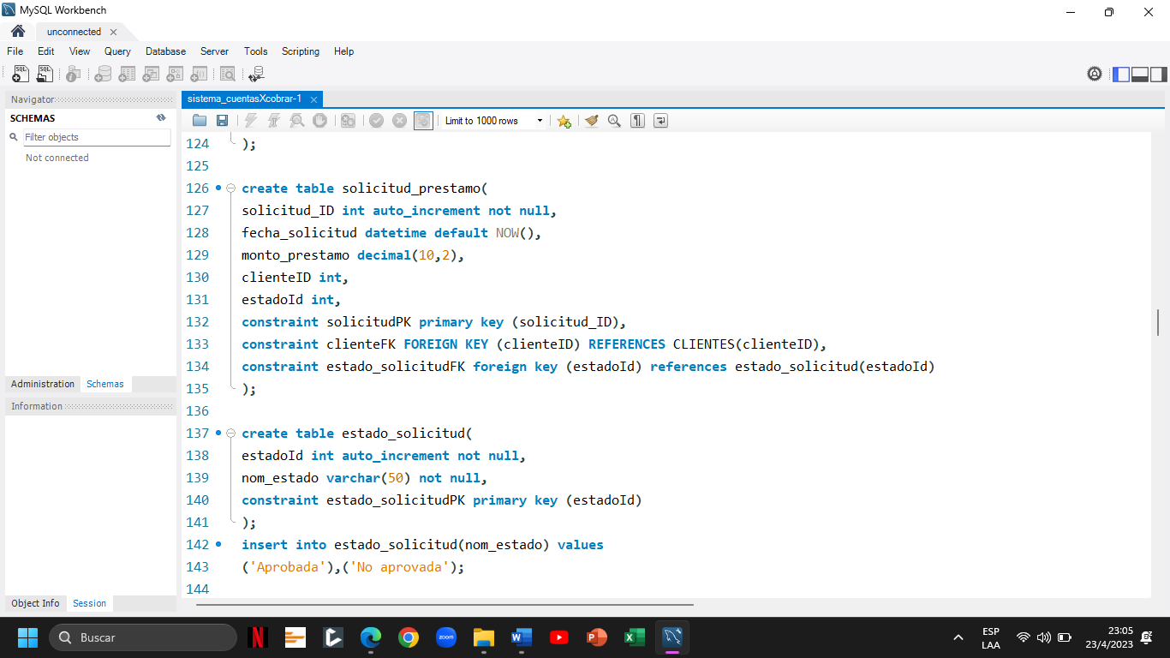

* Creación de las tablas comité préstamo, comité y comité usuario

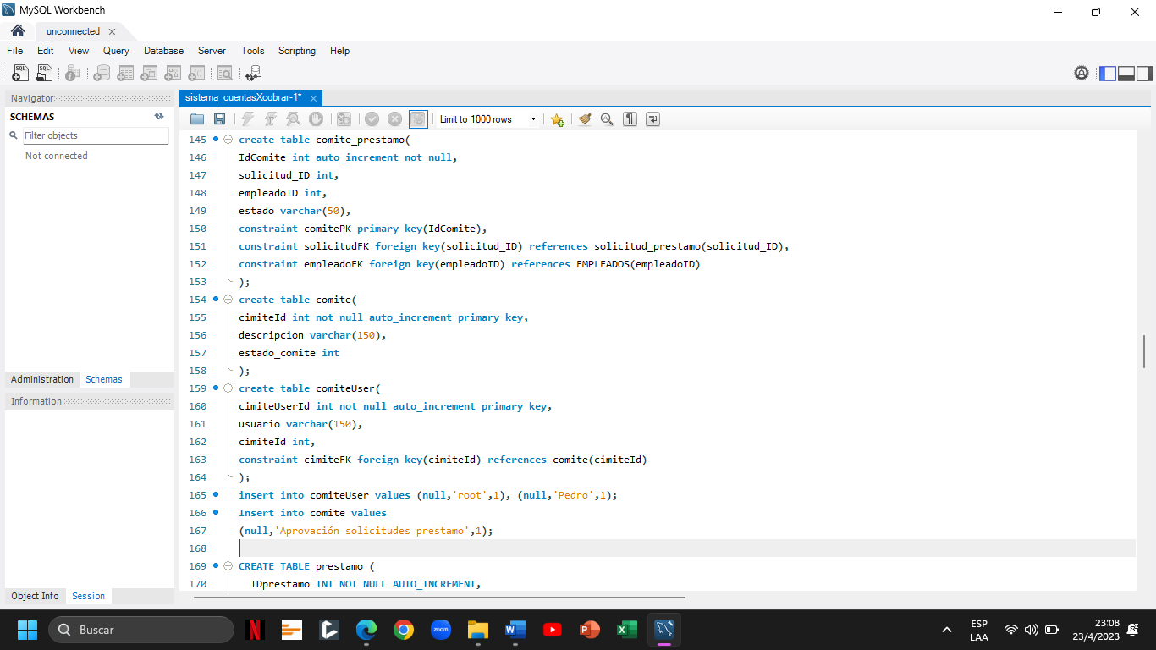

* Creación de la tabla préstamo

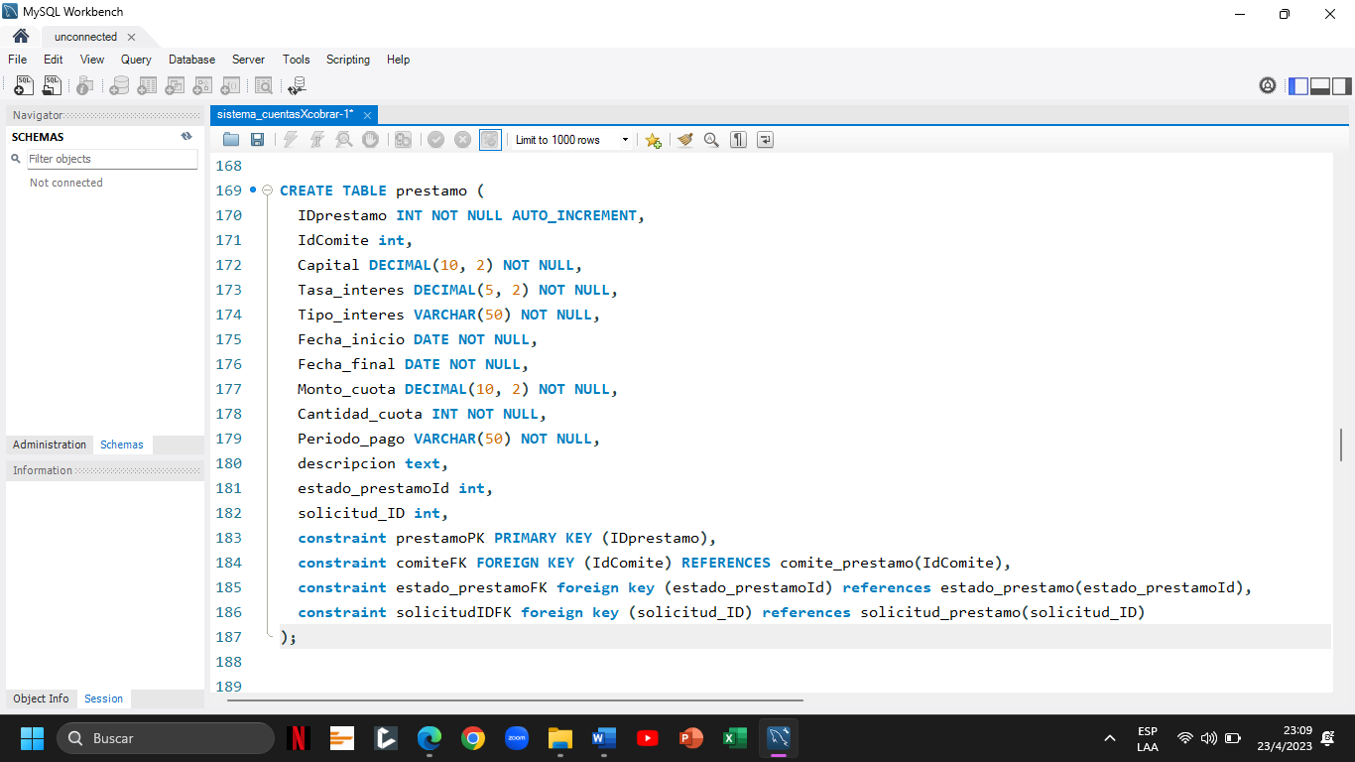

* Creación de las tablas estado de préstamo y pagos

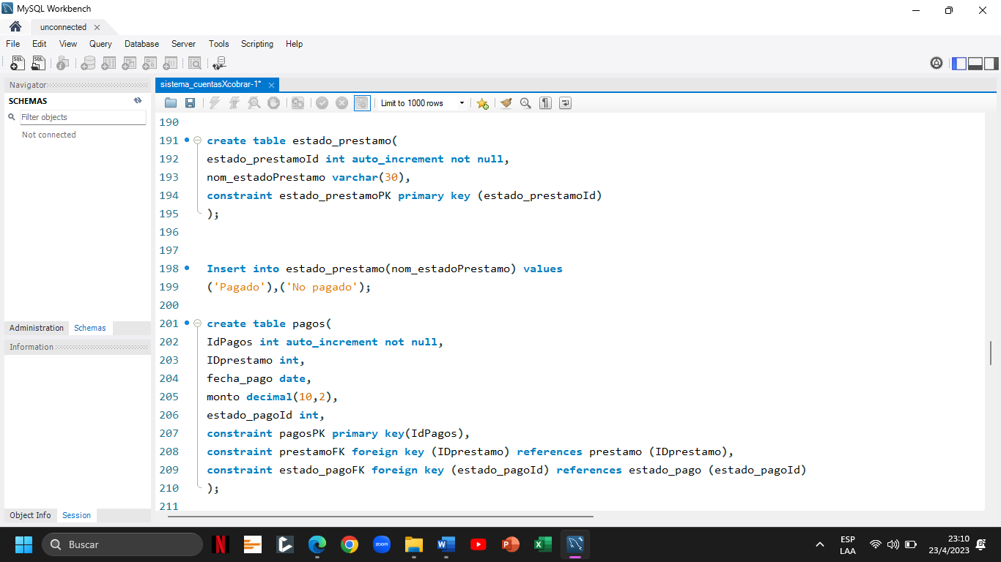

* Creación de las tablas estado de pago e historial de pagos

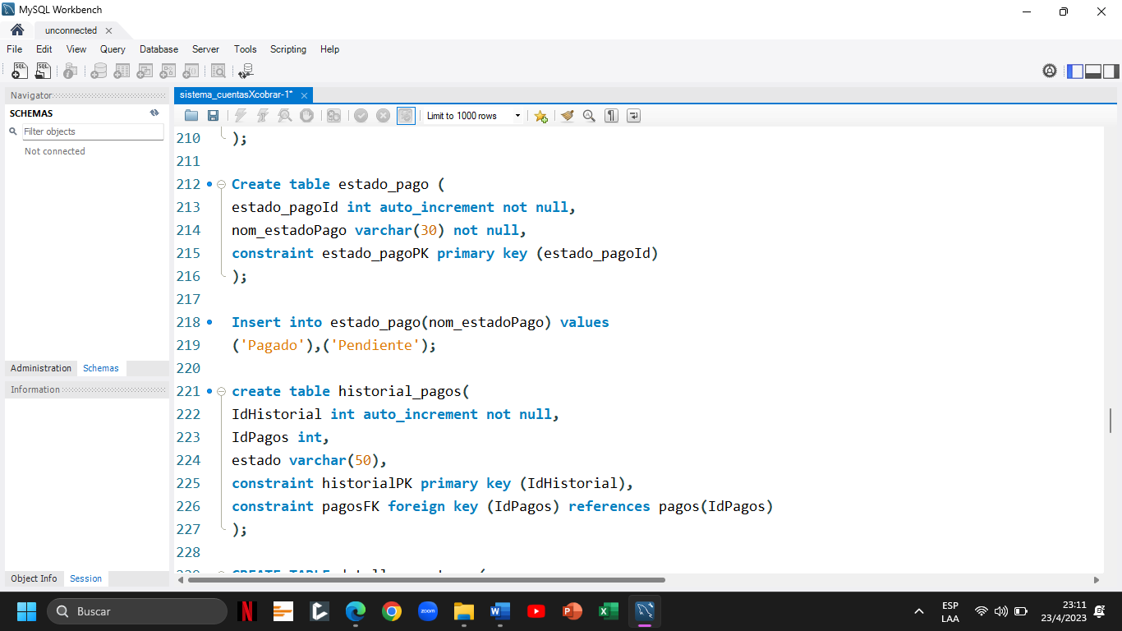

* Creación de la tabla detalle de préstamo

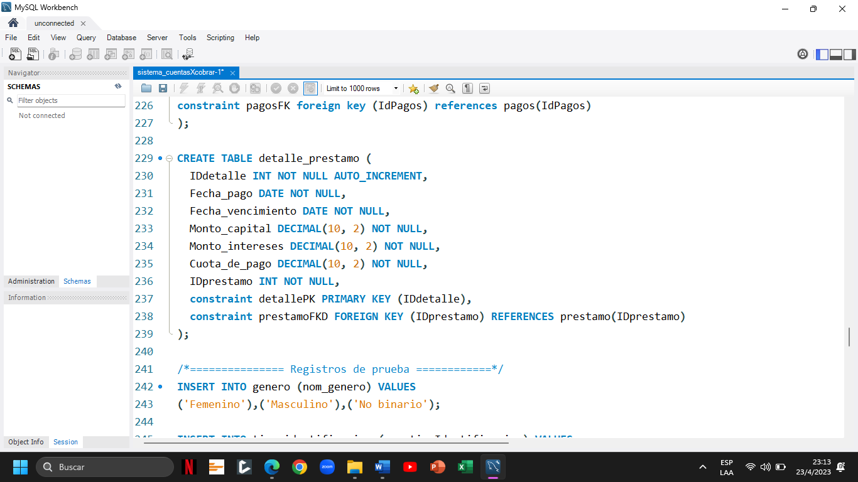

* Creación de registros

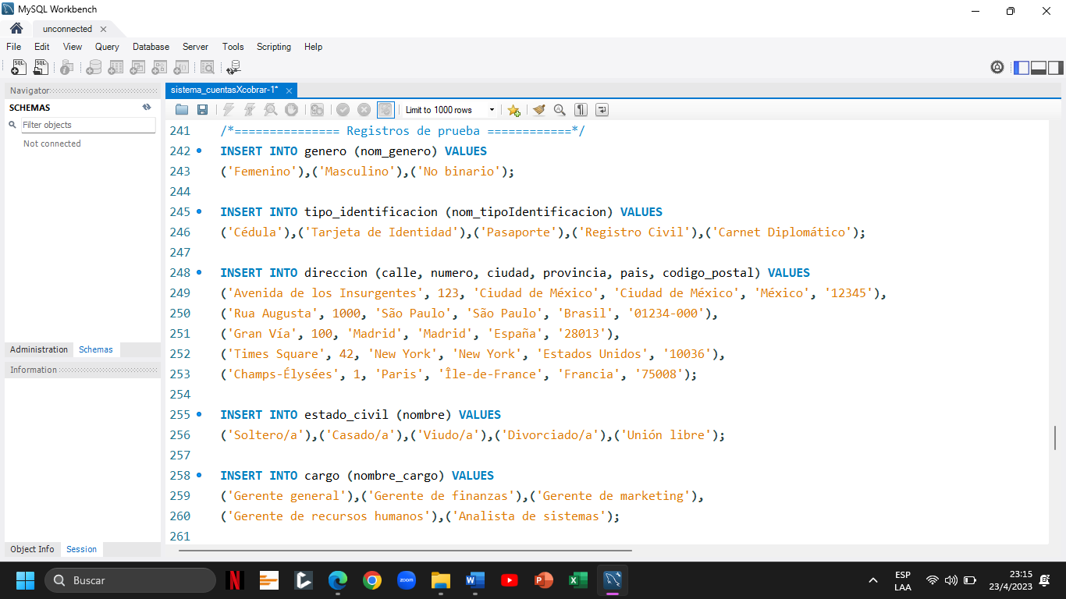

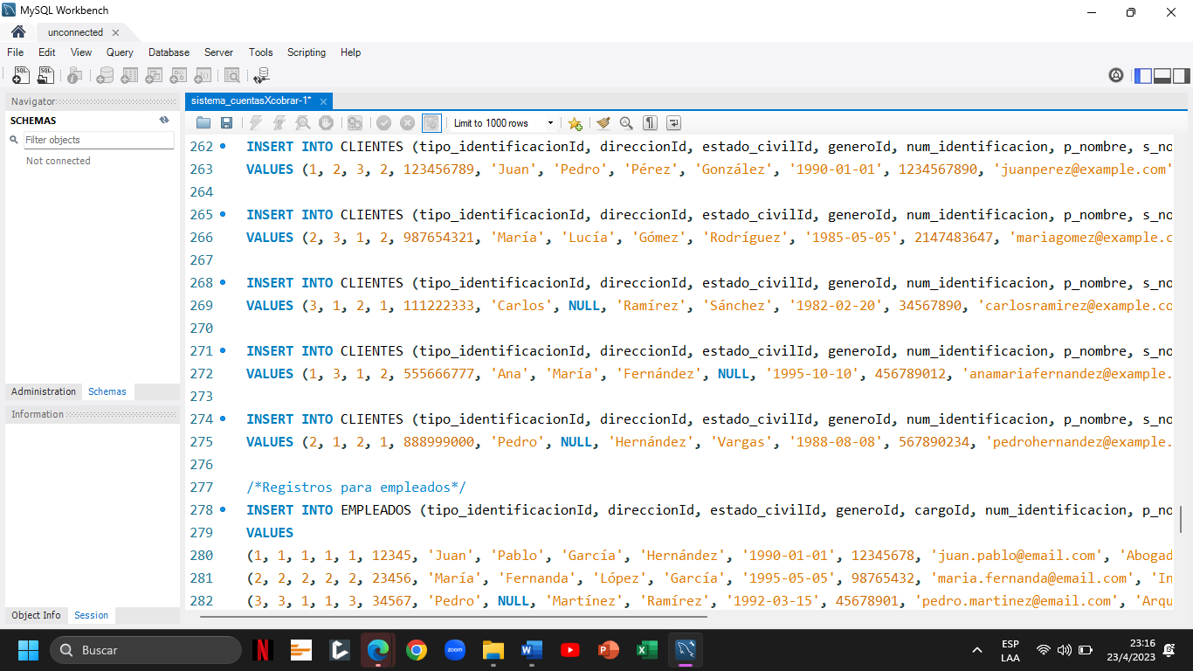

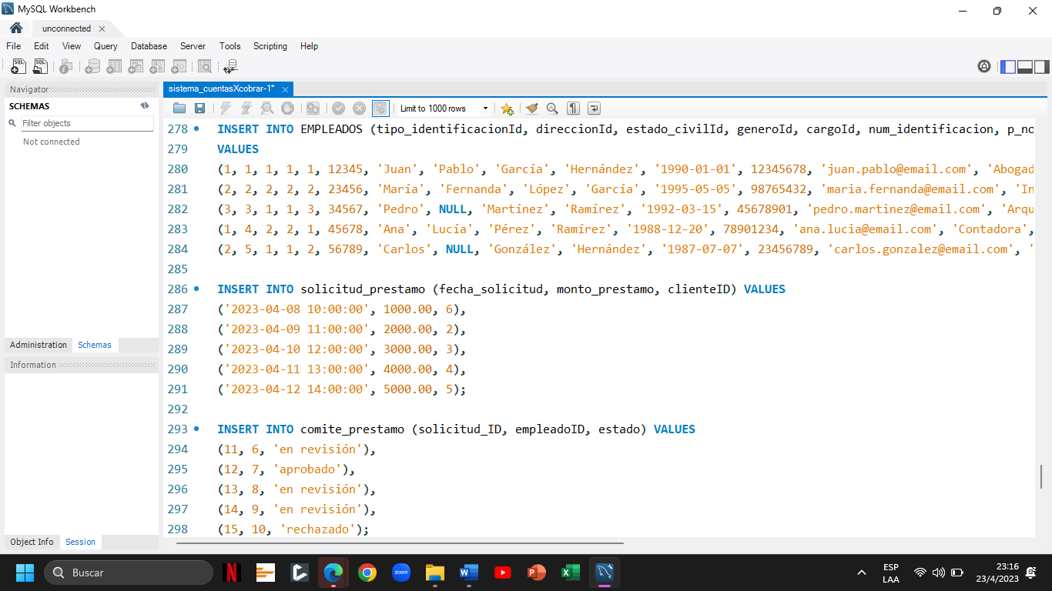

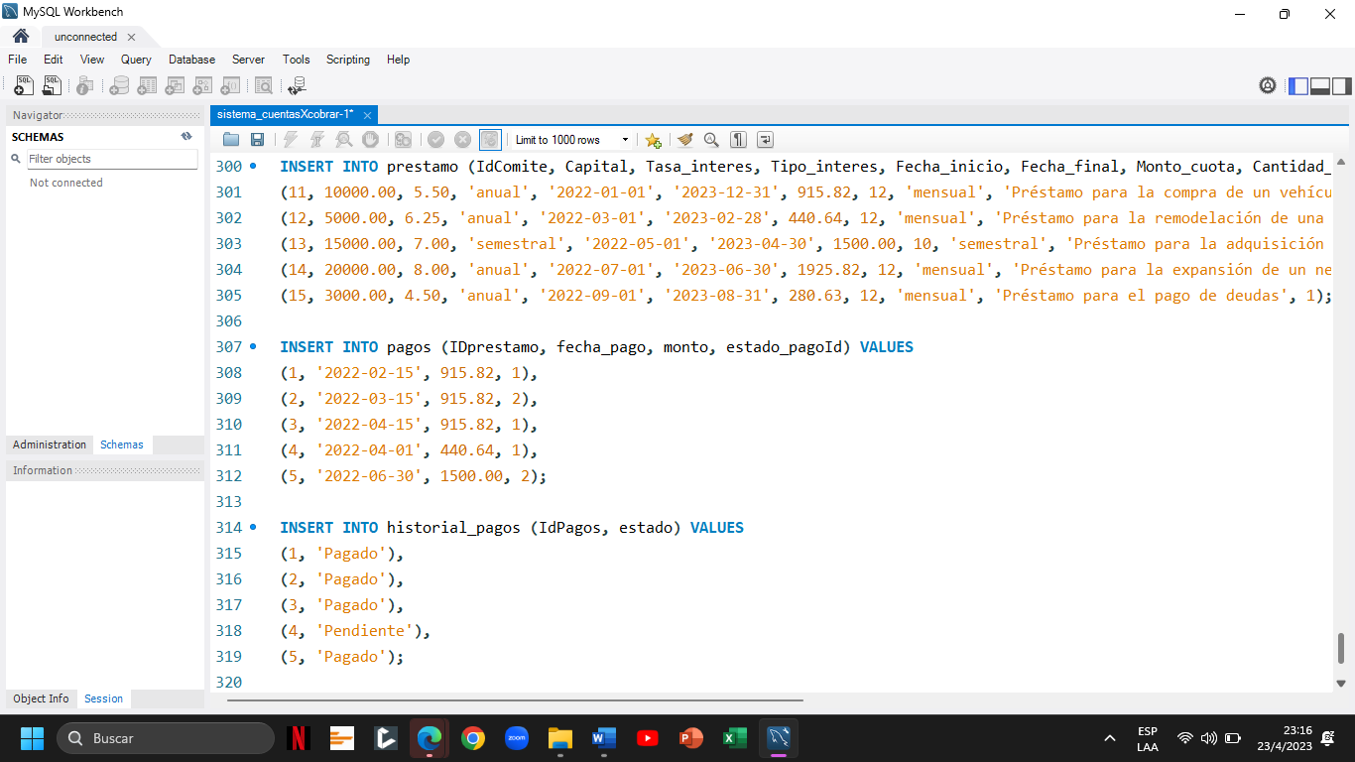 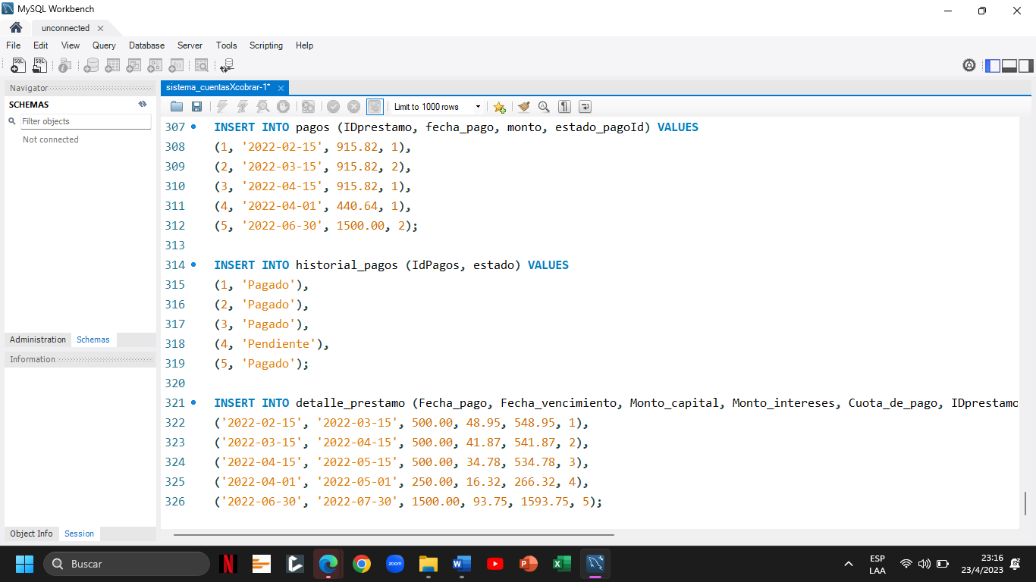

# Configuración y administración del servidor de bases de datos

* Se acceder a activar o desactivar las características de Windows

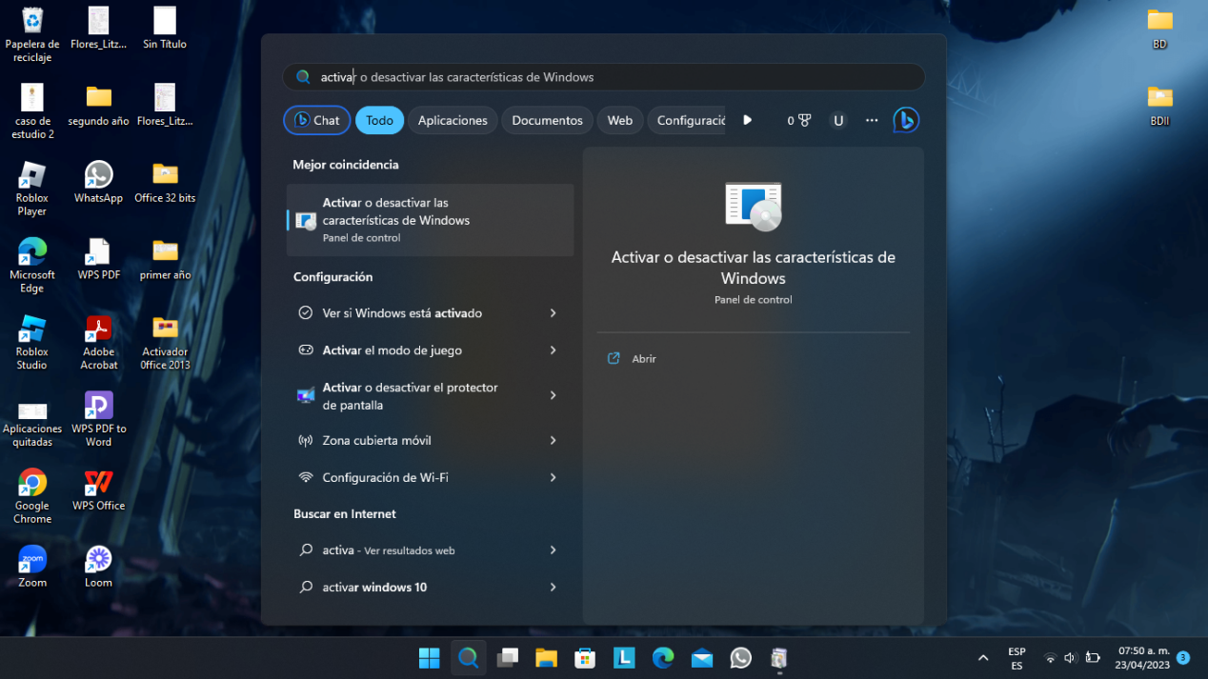

* Activar Internet Information Services

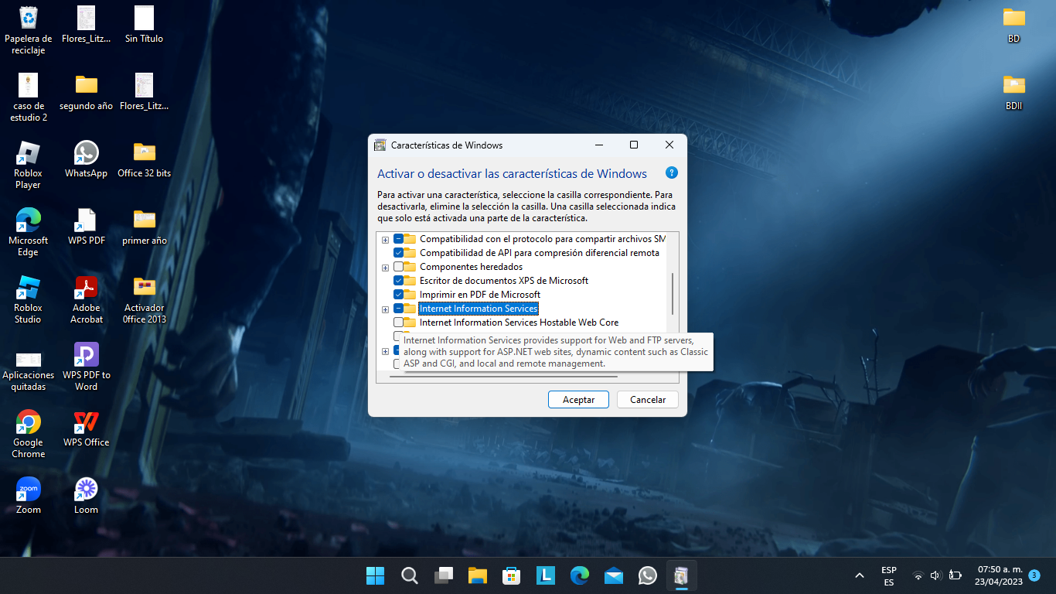

* Dentro de Internet Information Services se selecciona la opción World Wide Web Services / Application Development Feature. Seleccionar las dependencias de ASP y dar clic en aceptar.

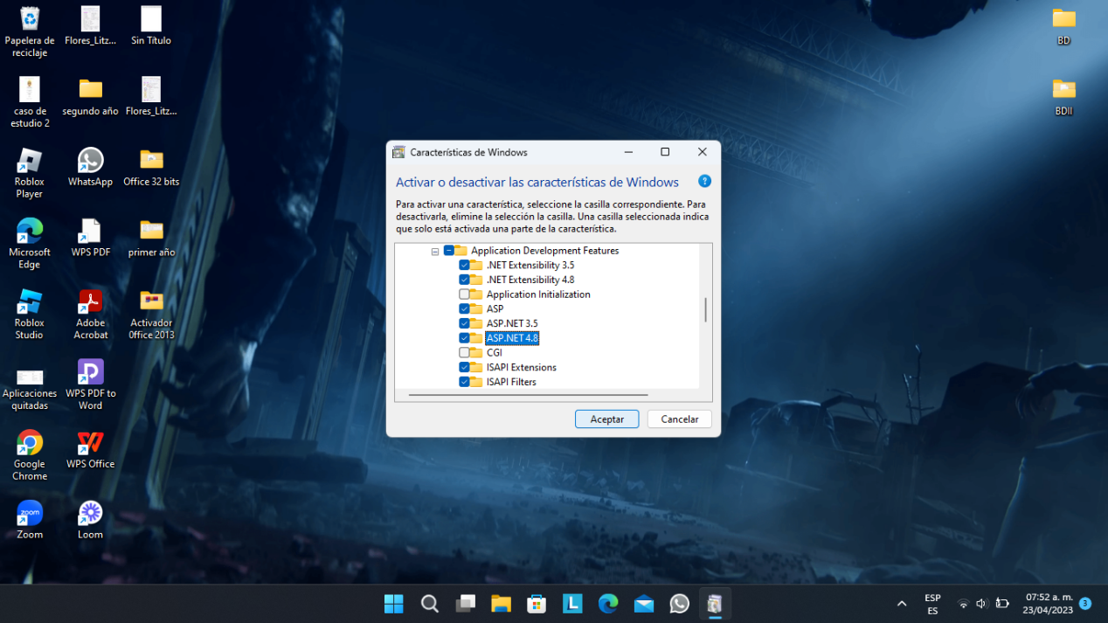

* Esperar

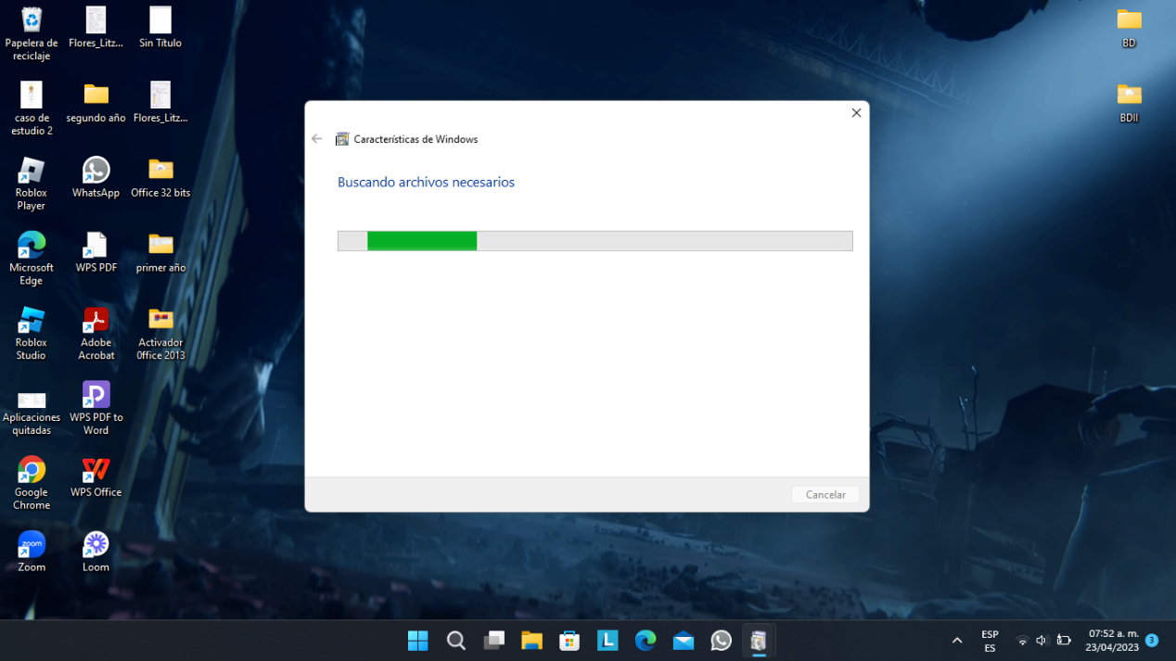

* Descargar e Instalar ASP.NET Core 6.0 Runtime (v6.0.7)

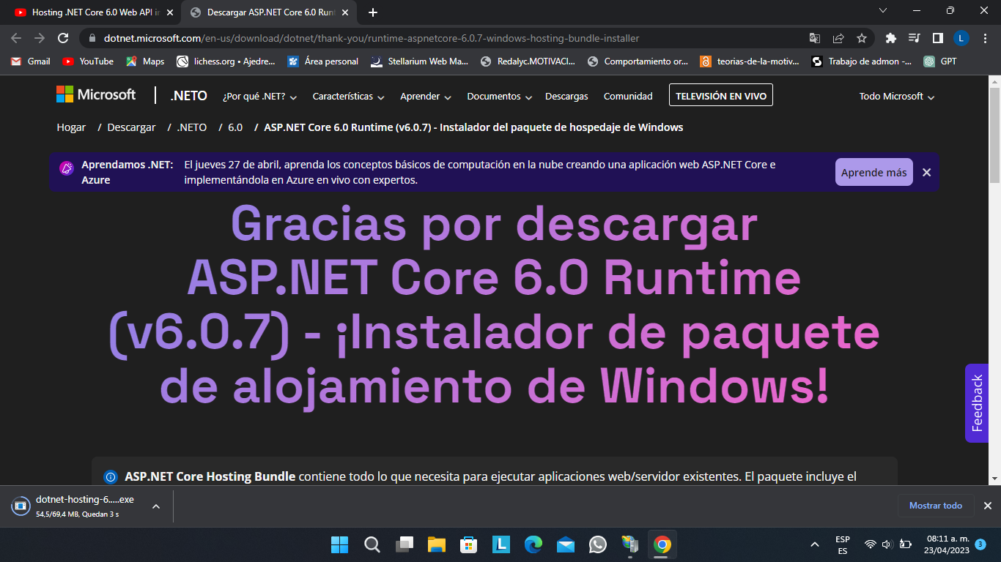

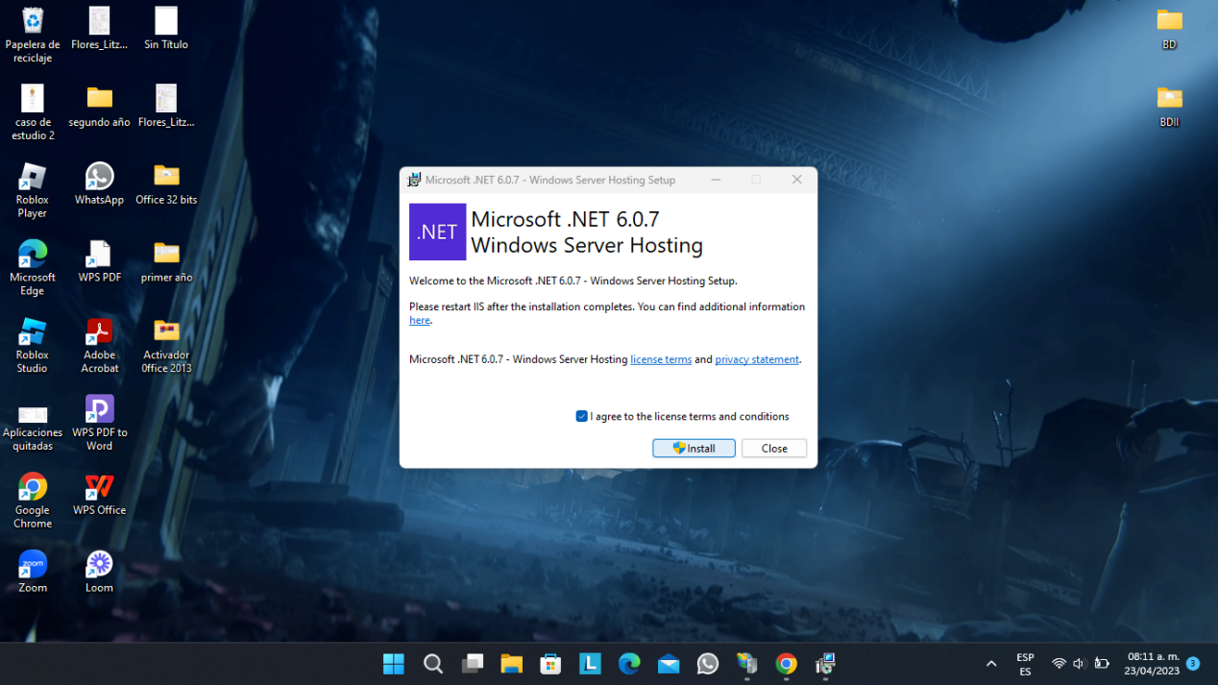

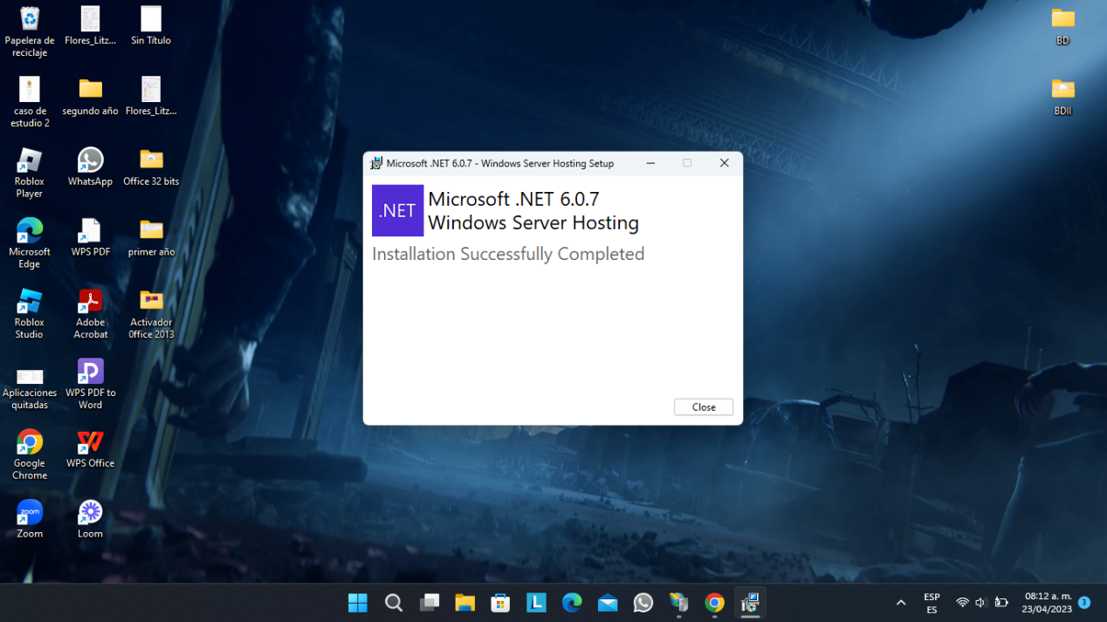

* Debemos abrir nuestro proyecto en Visual Studio, dirigirnos a la pestaña Compilar y eligir la opción Publicar + “Nombre de nuestro proyecto”

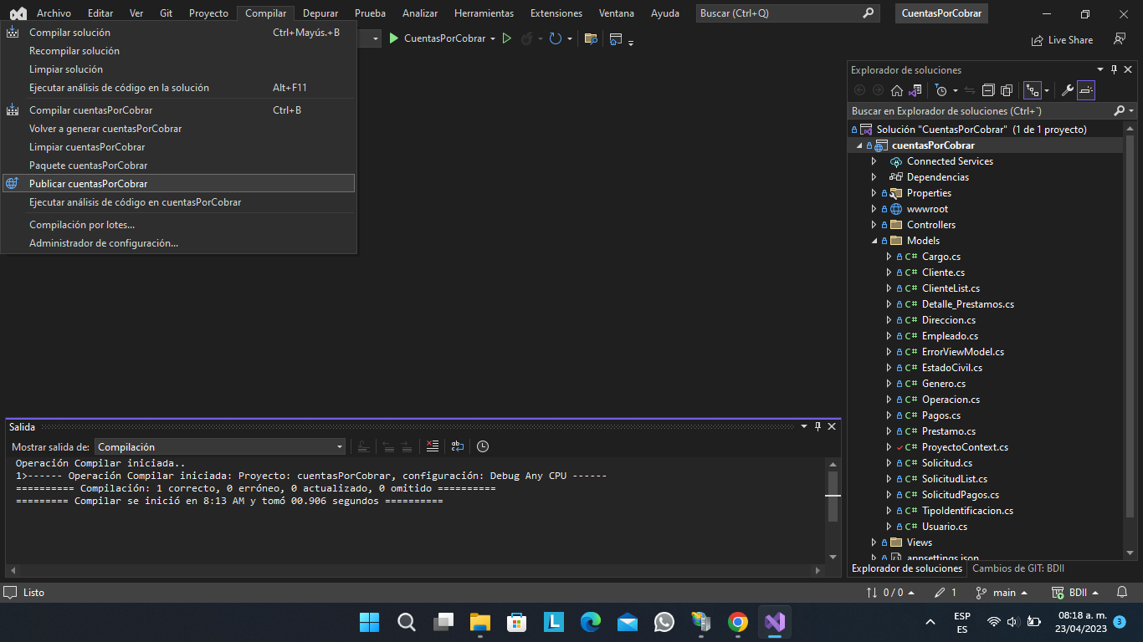

* Aparecera una ventana **Publicar**. Eligir la opción **Carpeta** y dar clic en continuar

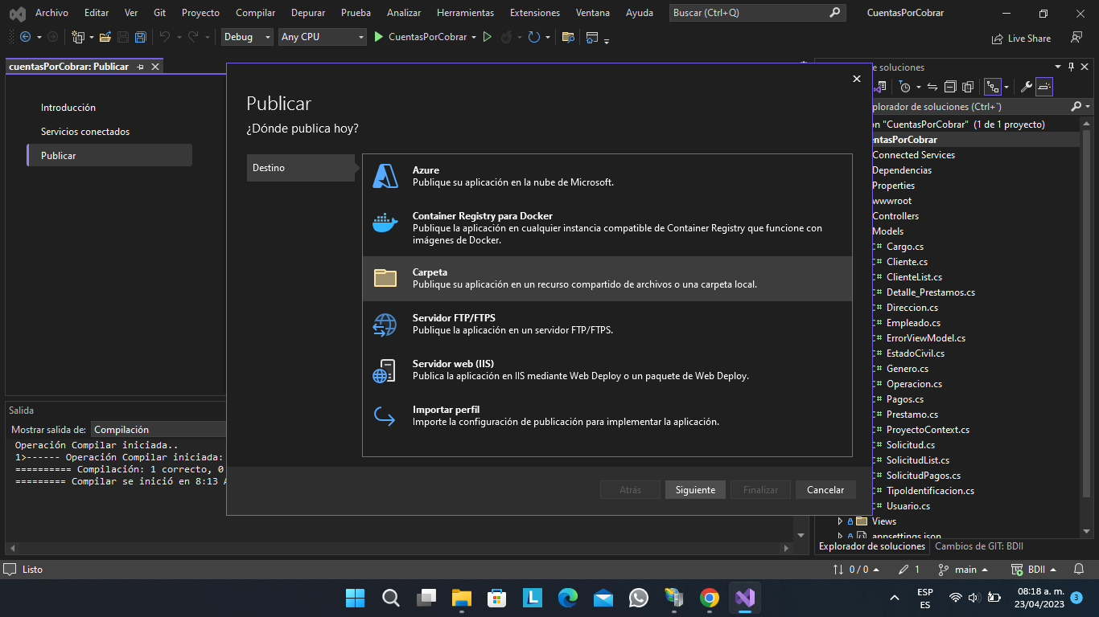

* Dejar la ubicación por defecto y dar clic en **Finalizar**

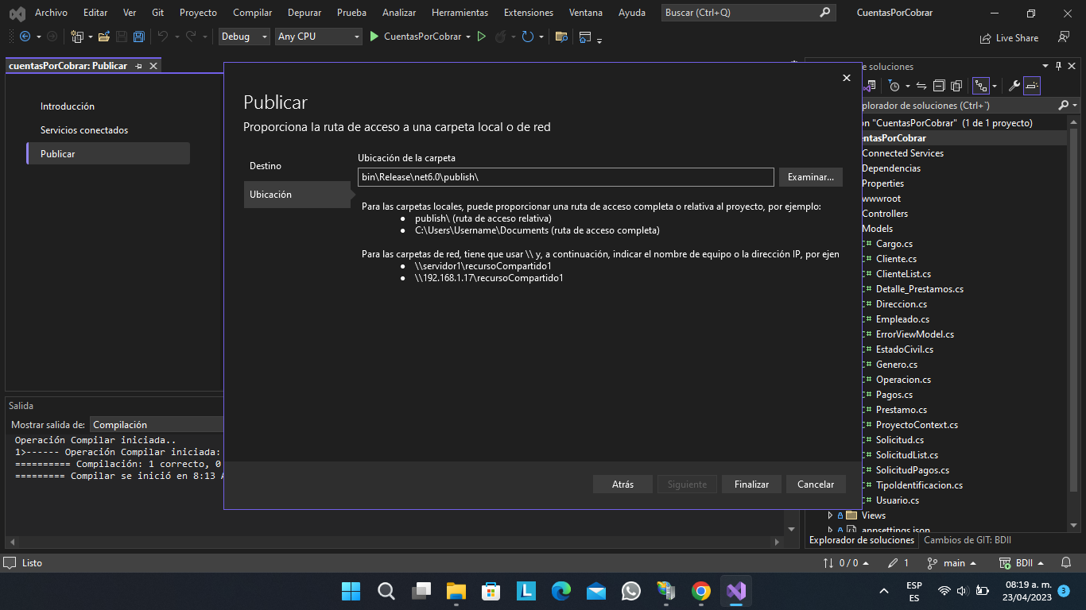

* Cerrar la ventana **Finalizar**

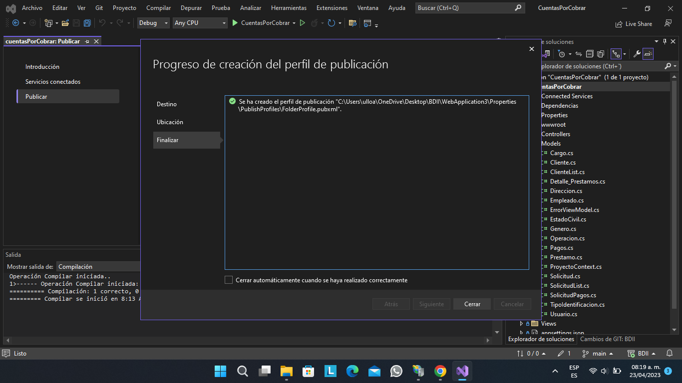

* Dar clic en el botón **Publicar** y esperar

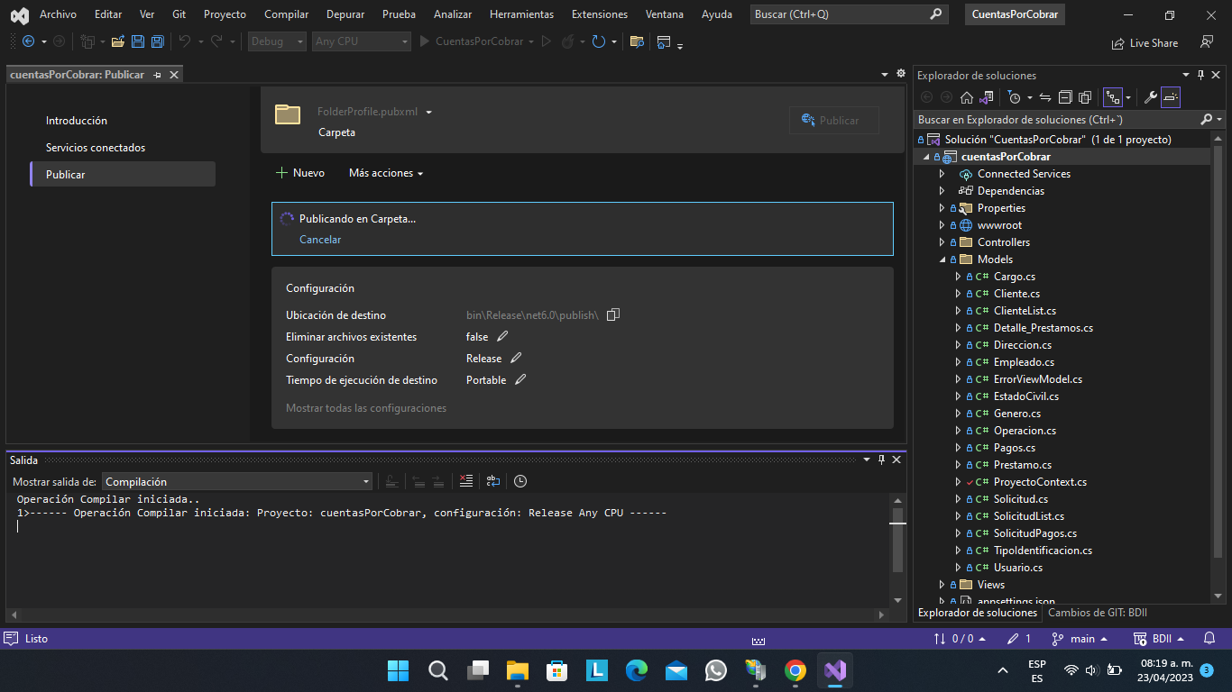

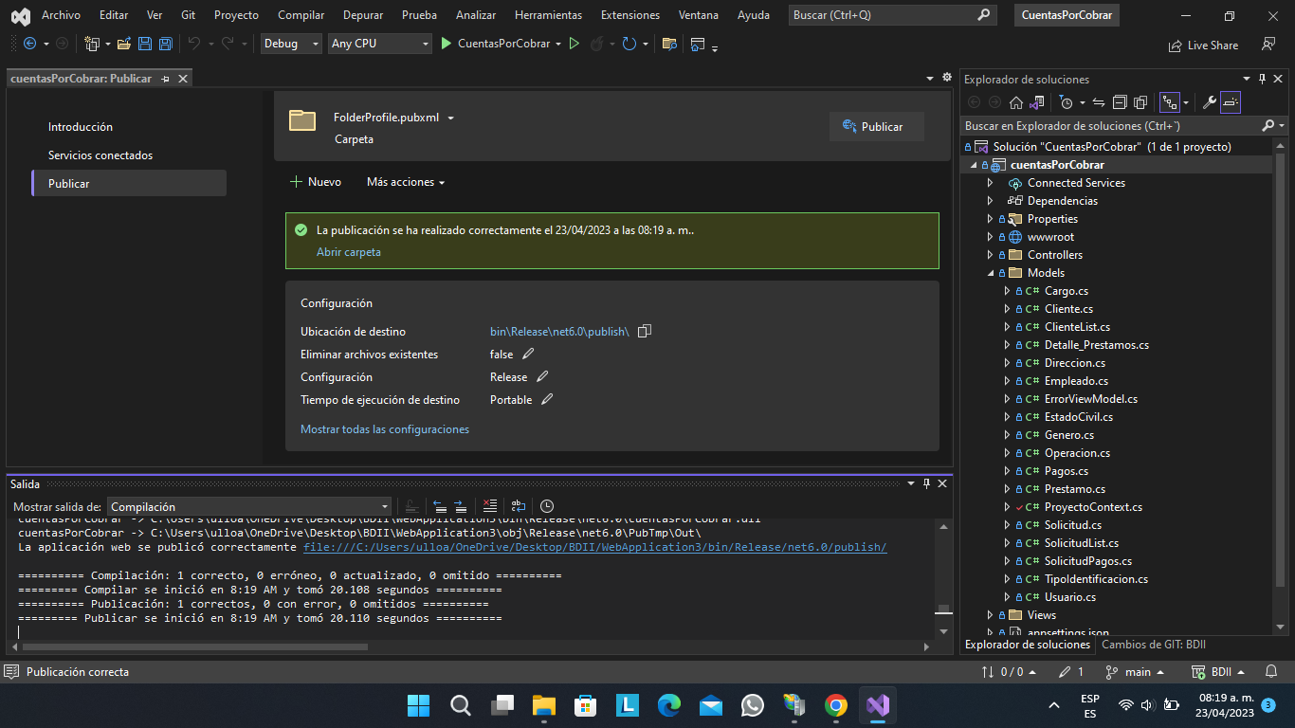

* Copiamos la **Ubicación** de destino y la pegamos en el navegador de archivos

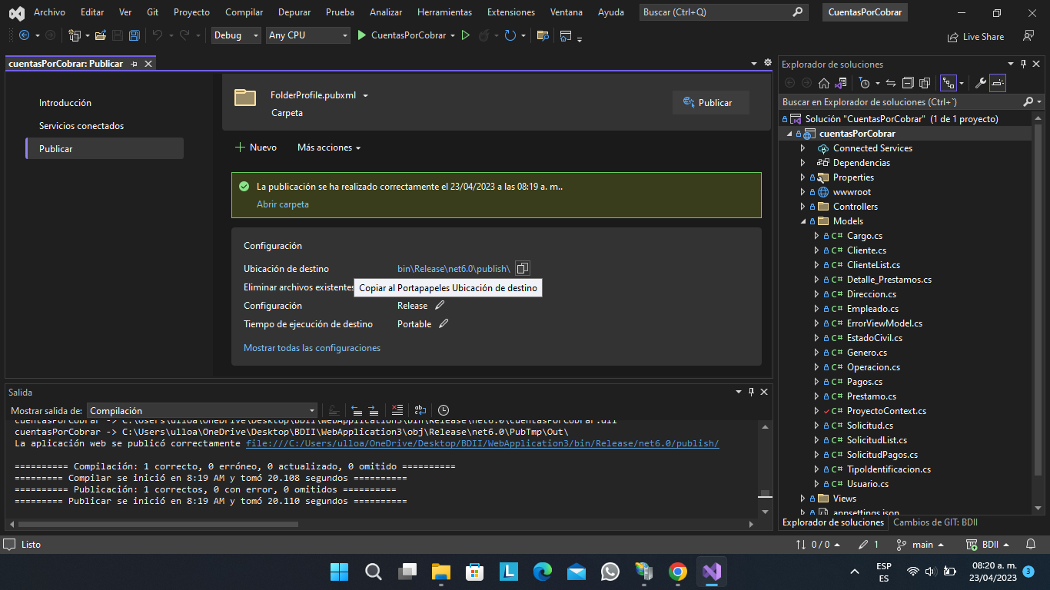

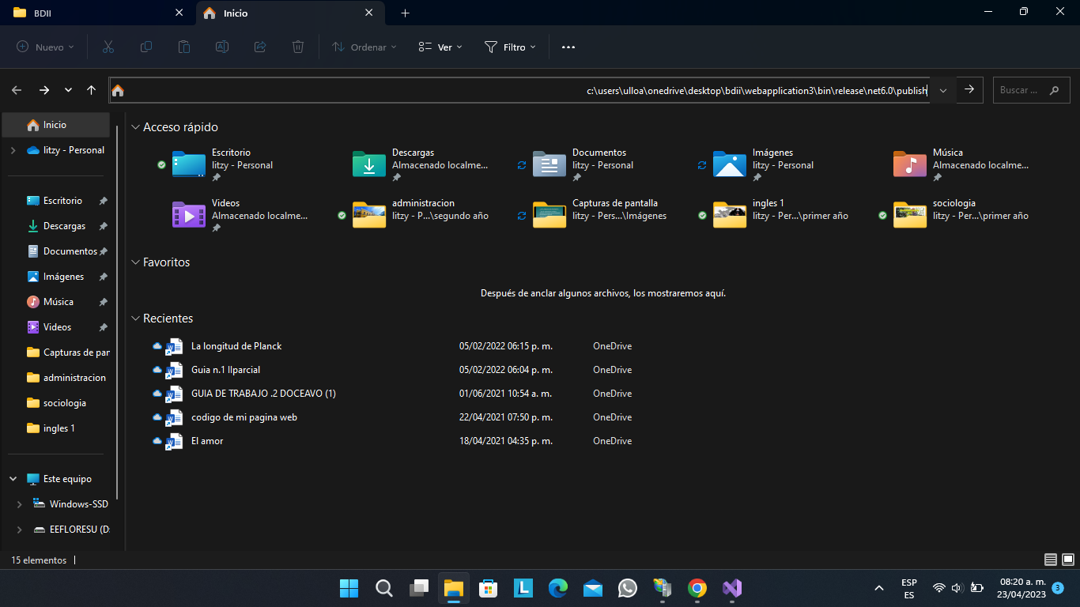

* Seleccionar todos los archivos y copiarlos

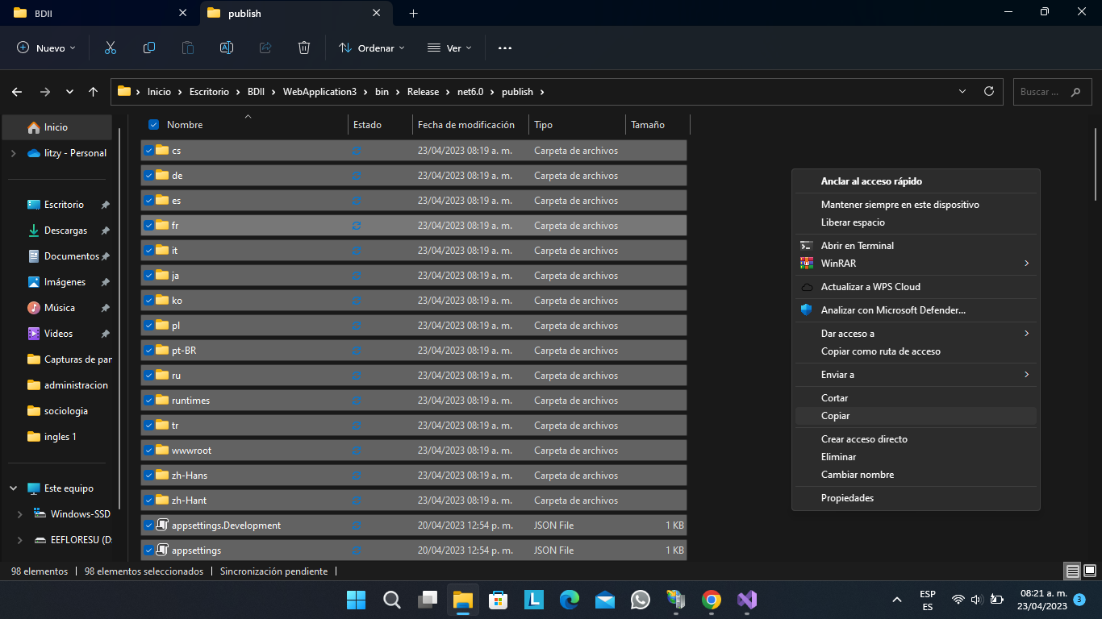

* Nos dirigimos a **C:\inetpub\wwwroot** y creamos una carpeta

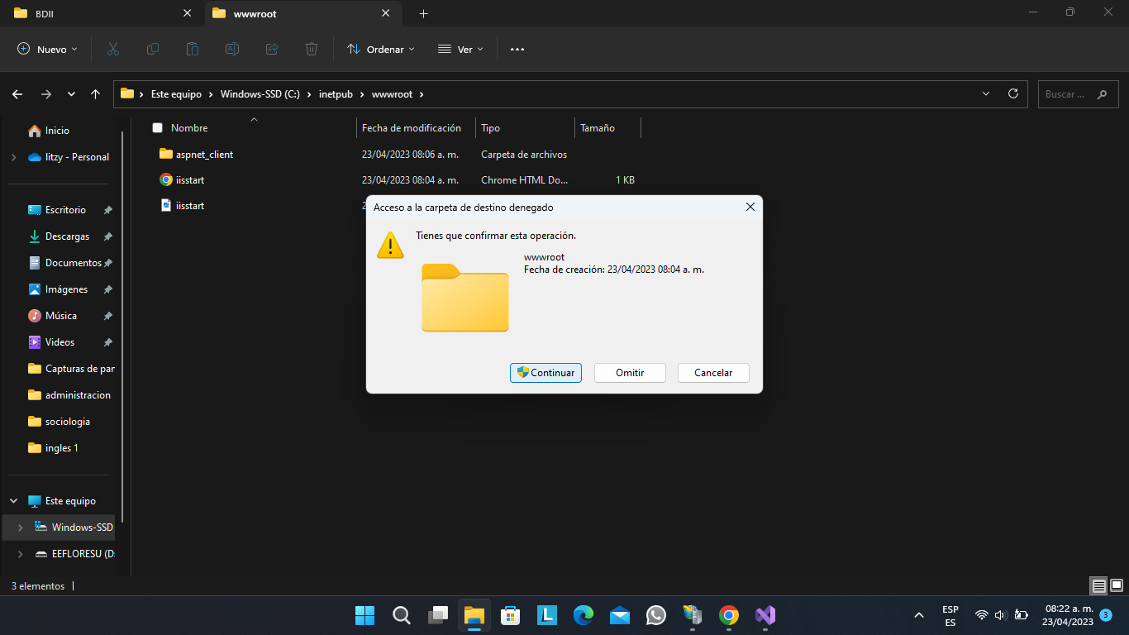

* Dentro de esa carpeta **C:\inetpub\wwwroot\NombreCarpeta** pegamos todos los archivos copiados anteriormente

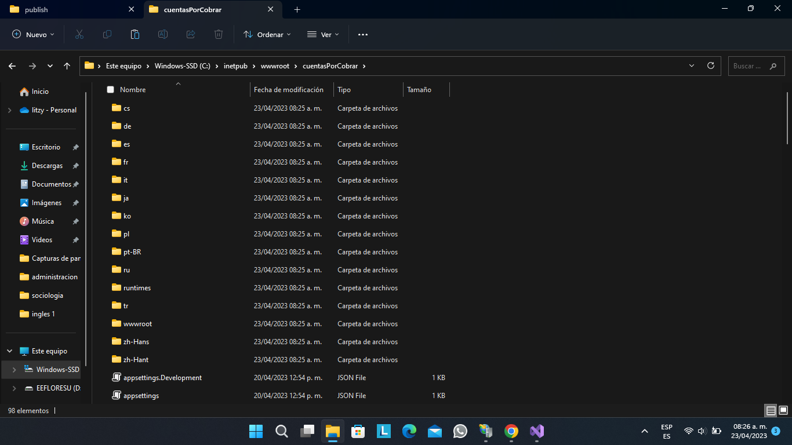

* Abrimos el **Administrador** de Internet Information Services **(IIS)**

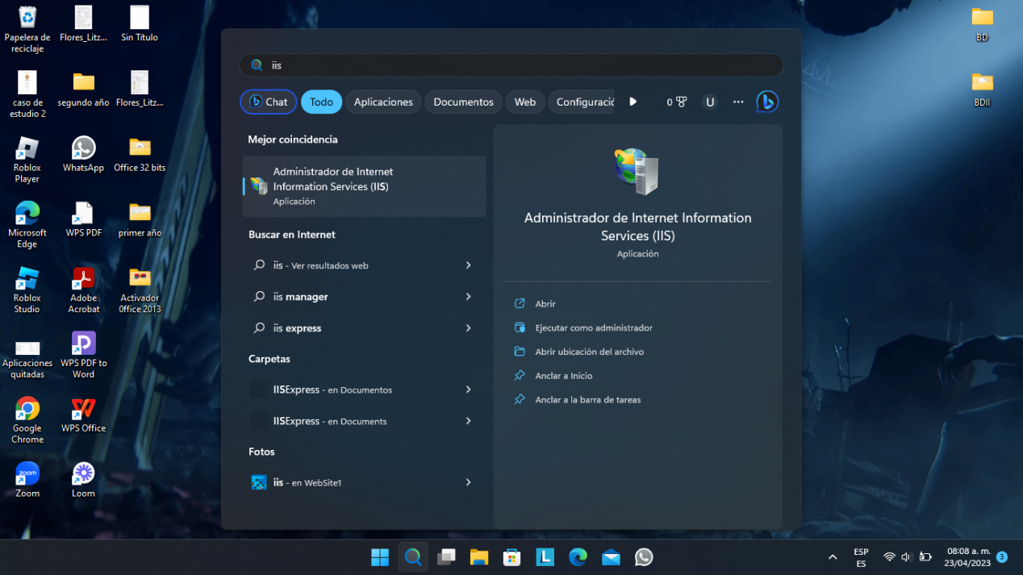

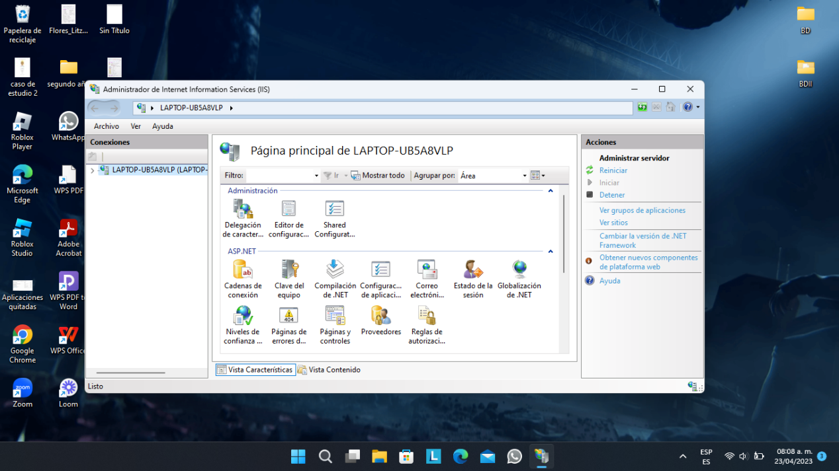

* Despliegamos el menu de la **izquierda** y seleccionamos **Grupos de Aplicaciones**

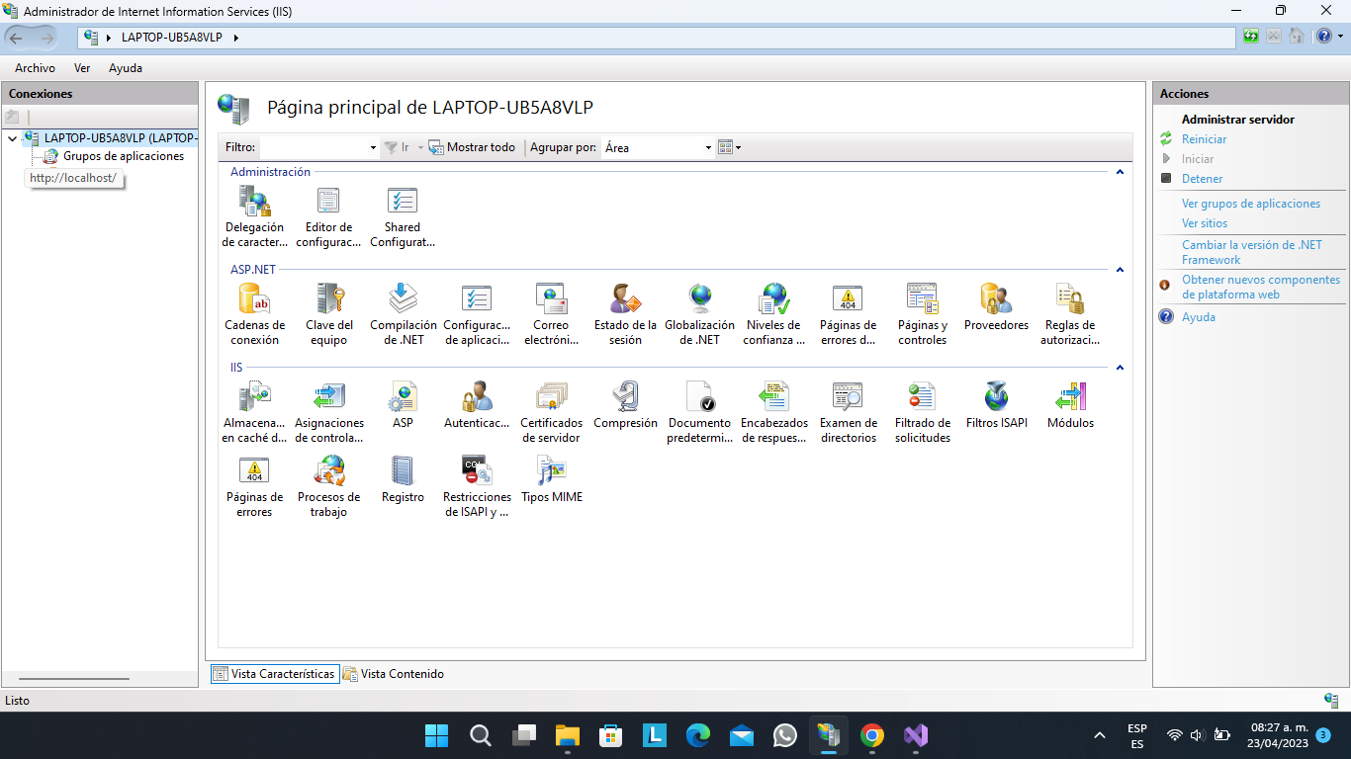

* Una vez dentro de este **clic derecho** y Agregar grupo de Aplicaciones

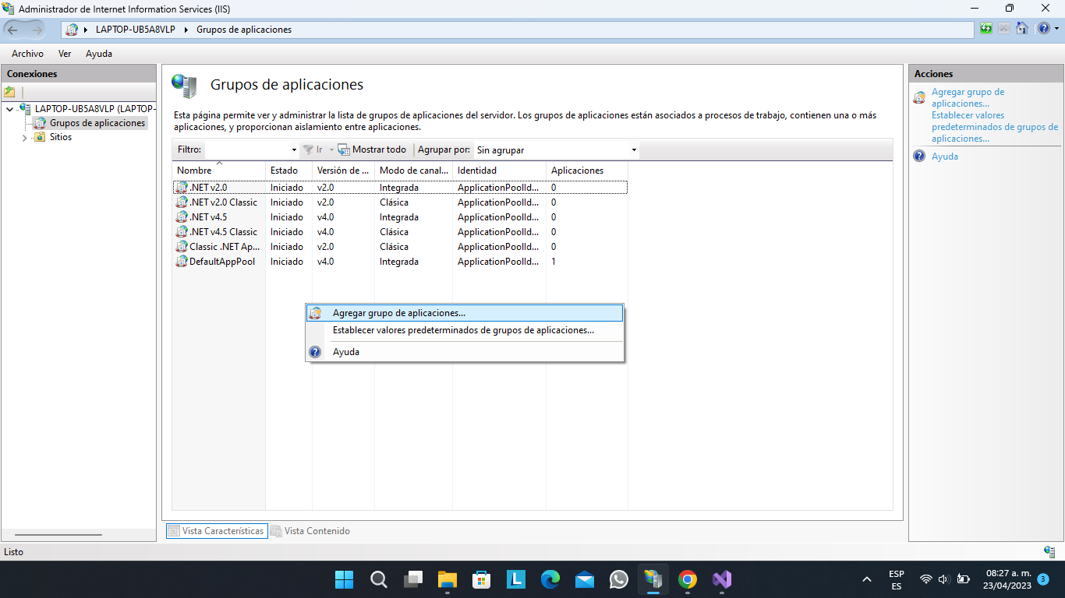

* Le agregamos un nombre en **‘Version de .NET CLR’** elegimos la opción sin código administrado

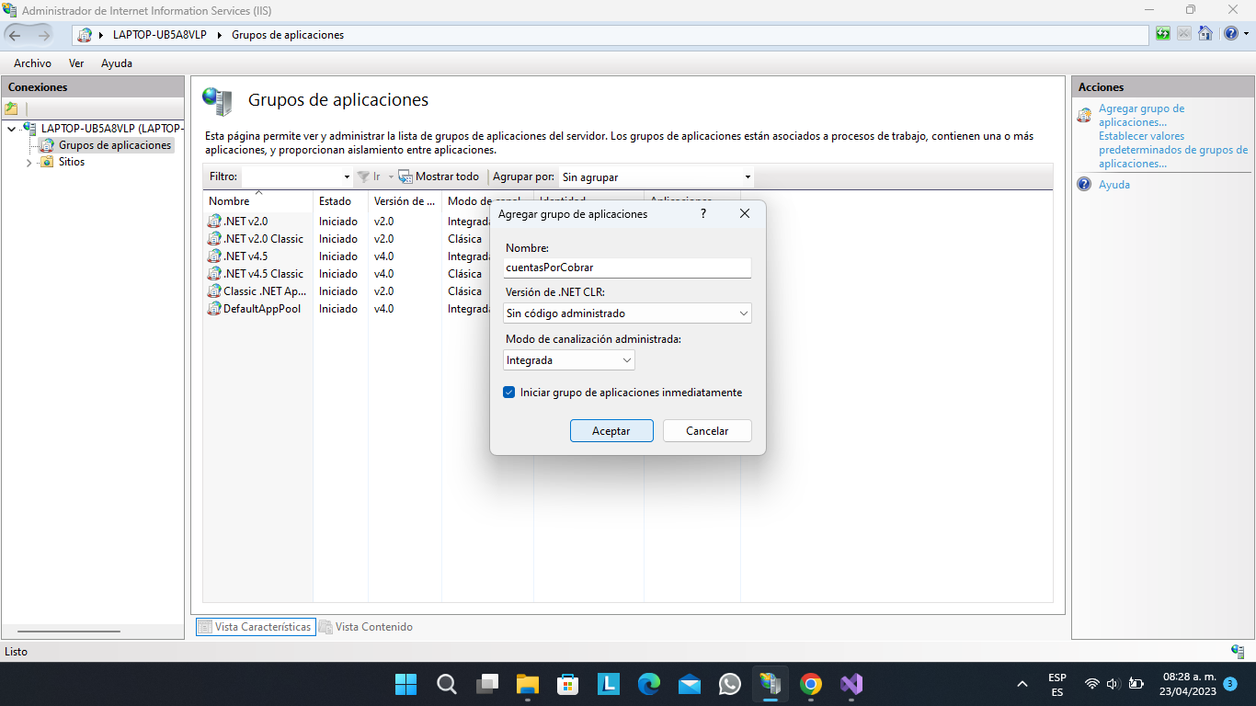

* En el menu izquierdo dirigirse a **Sitios/Default Web Sites** elegir la carpeta del grupo que acabamos de crear. Clic derecho y elegir la opción **Convertir en Aplicación**

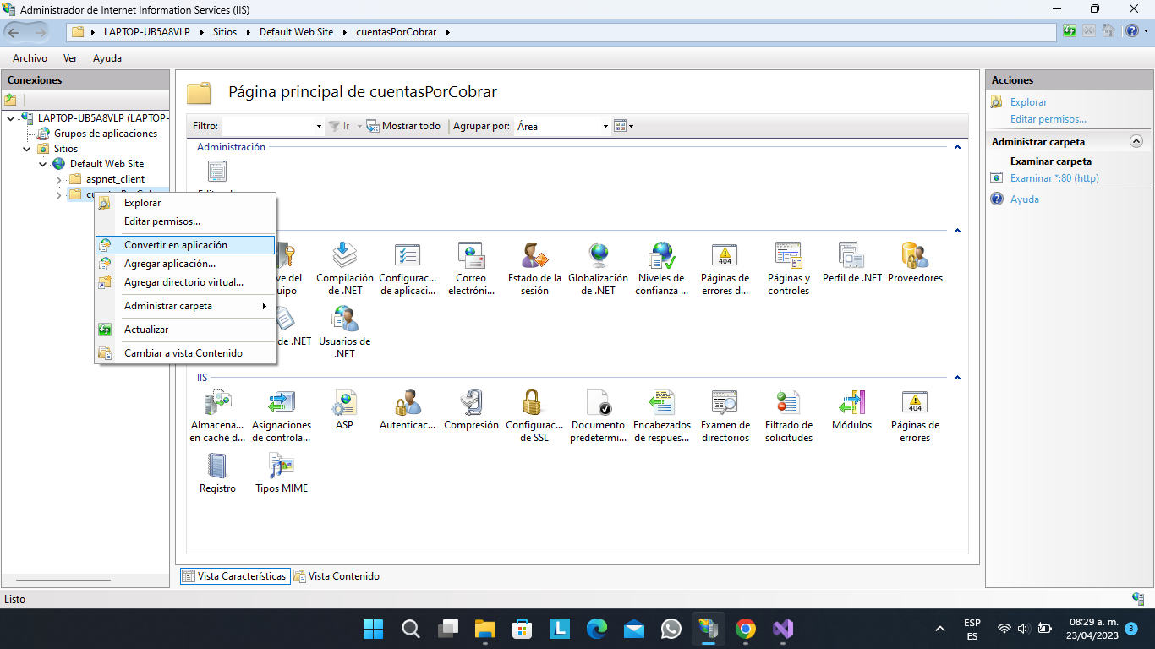

* Aparecera una ventana, en grupo de aplicaciones seleccionar el grupo que acabamos de crear

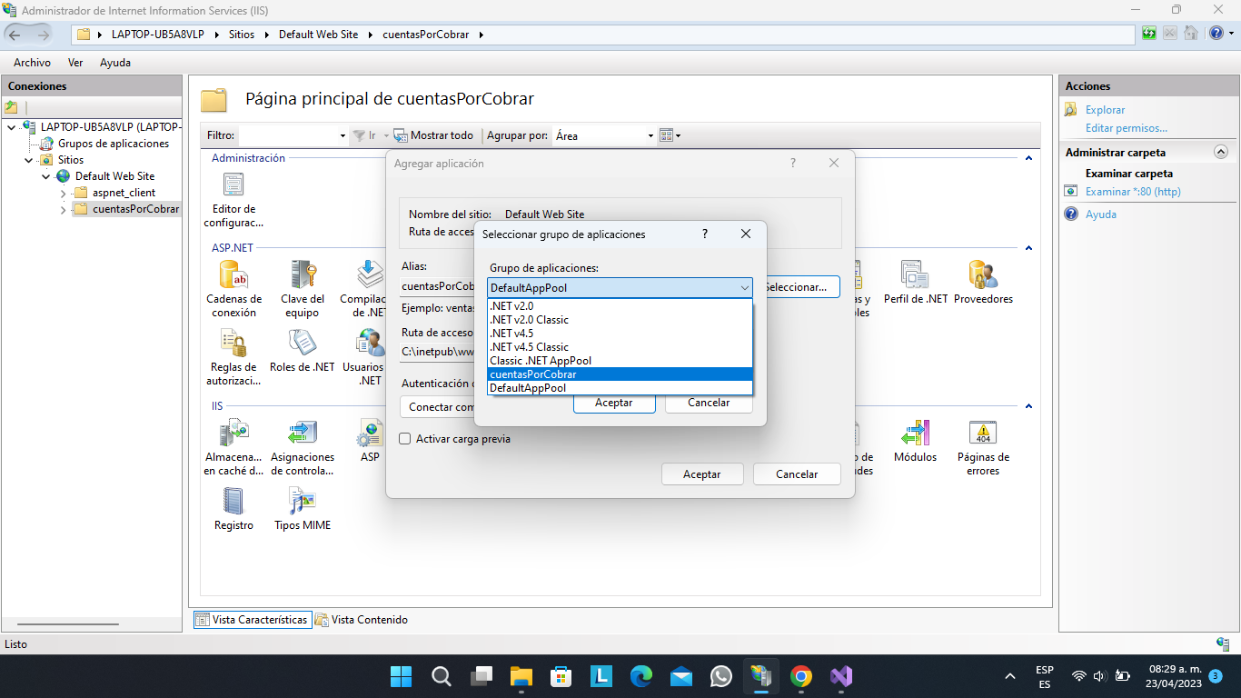

* Dar clic en **aceptar**

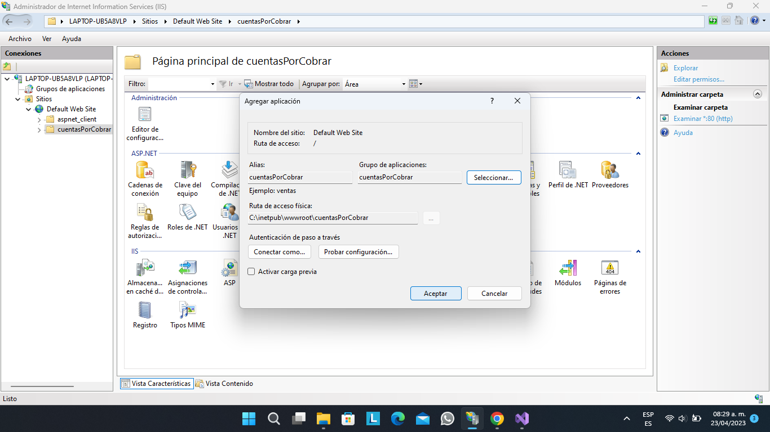

* En el menu de la izquierda dar clic en la opción **Examinar*:80**

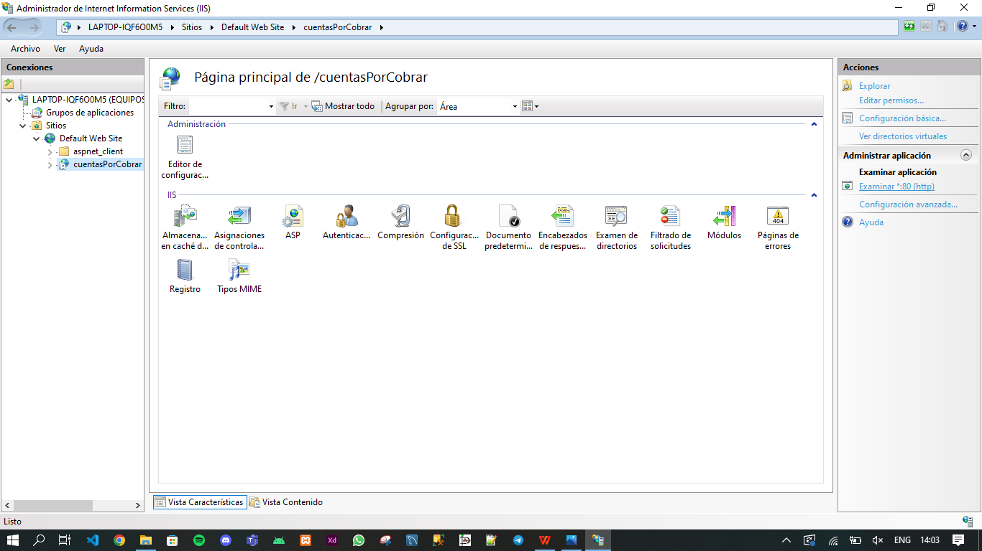

* Y si todo salio bien nos mostrara la pantalla de nuestra aplicación

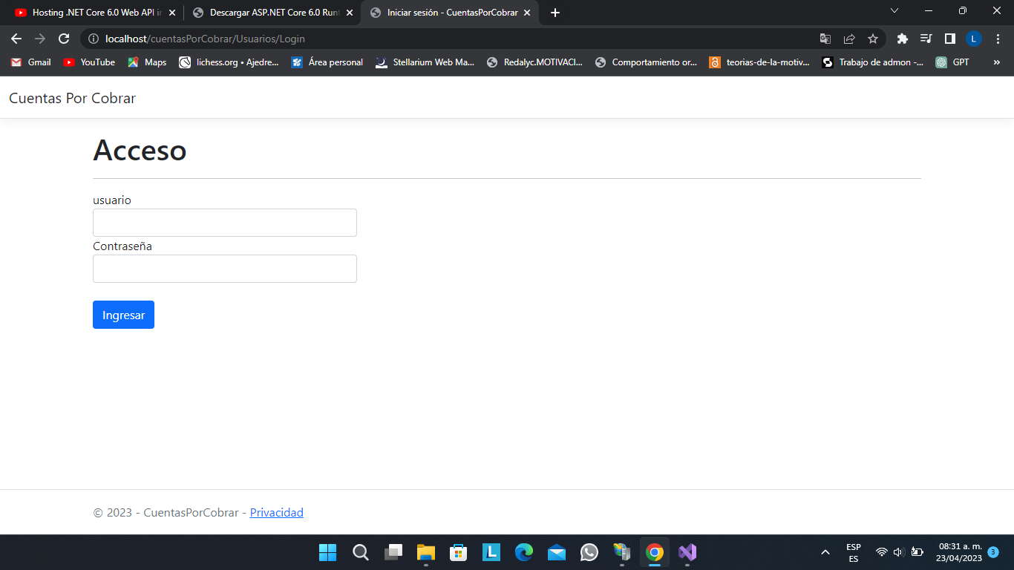

# Diagramas UML del sistema

* Diagrama de casos de uso

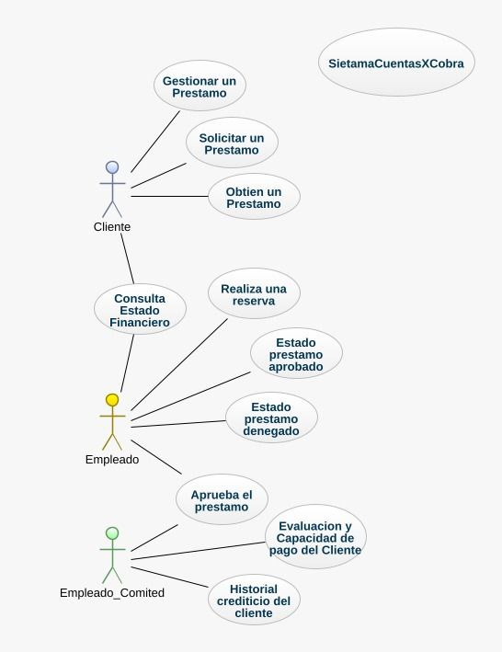

* 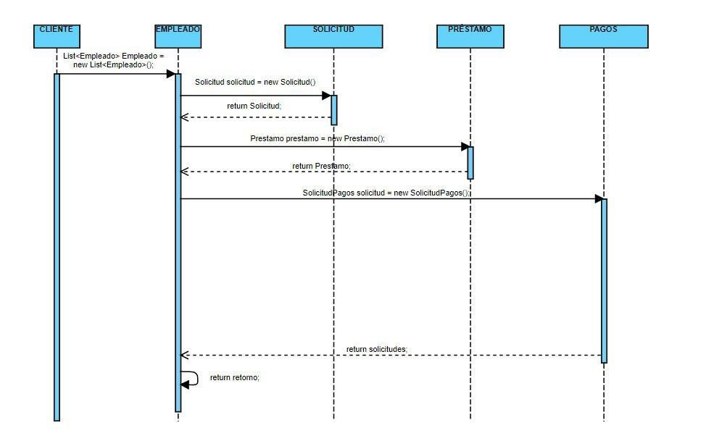Diagrama de secuencia

# Pantallas del sistema

**CLIENTES**

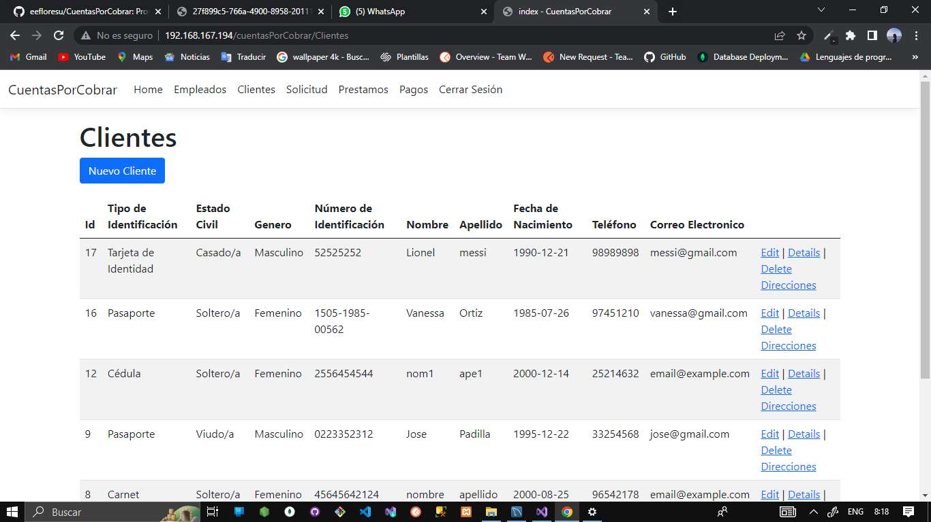

**EMPLEADOS**

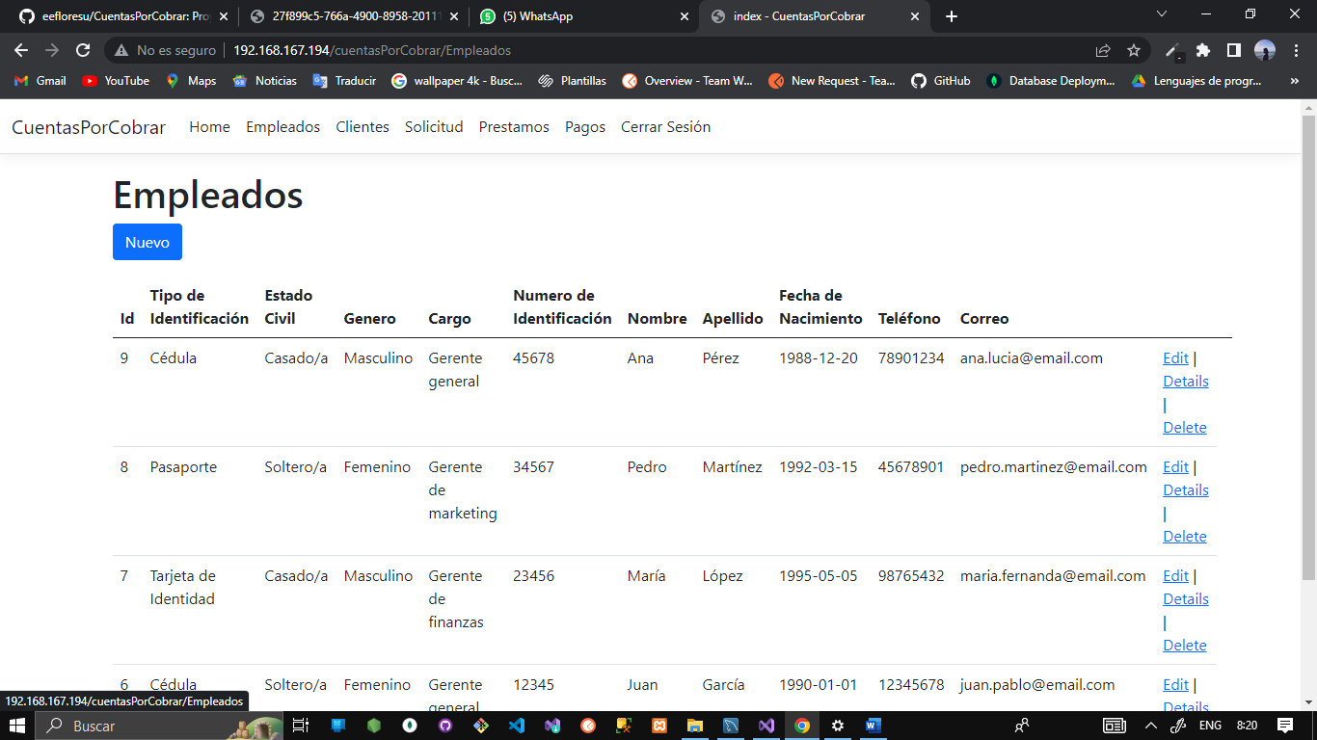

**SOLICITUD**

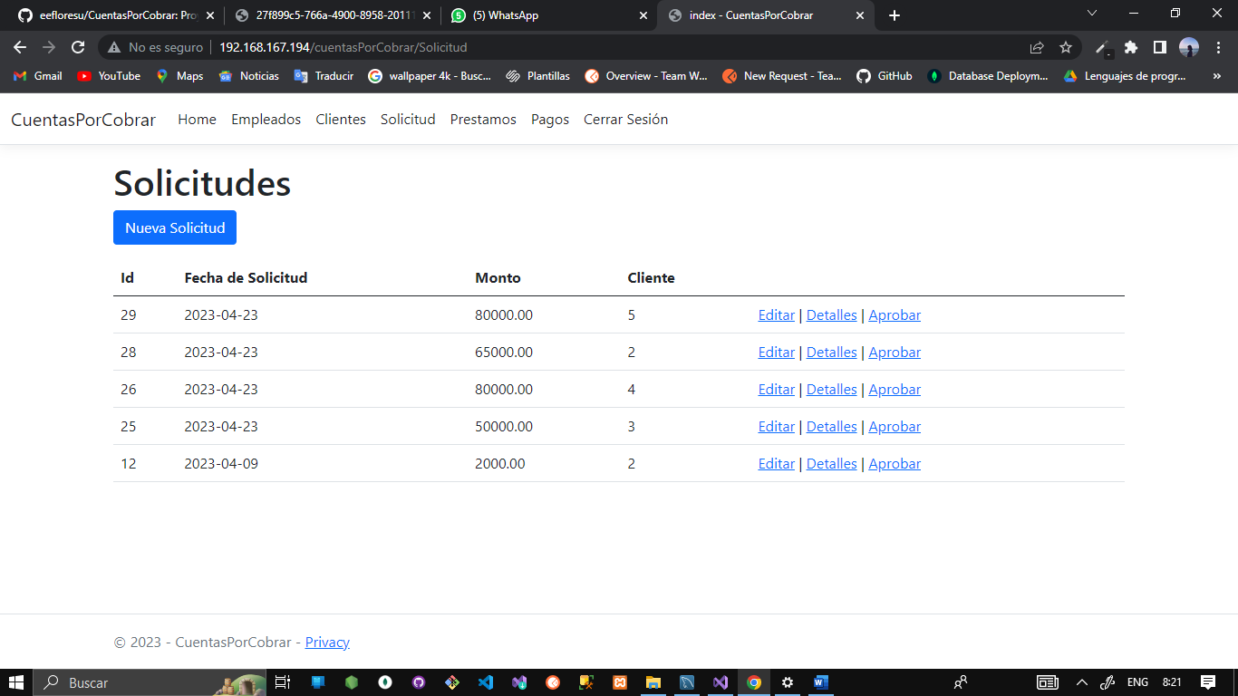

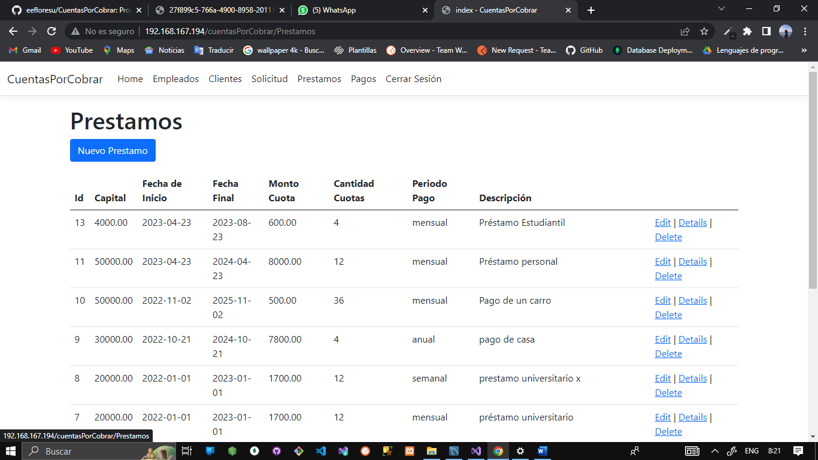

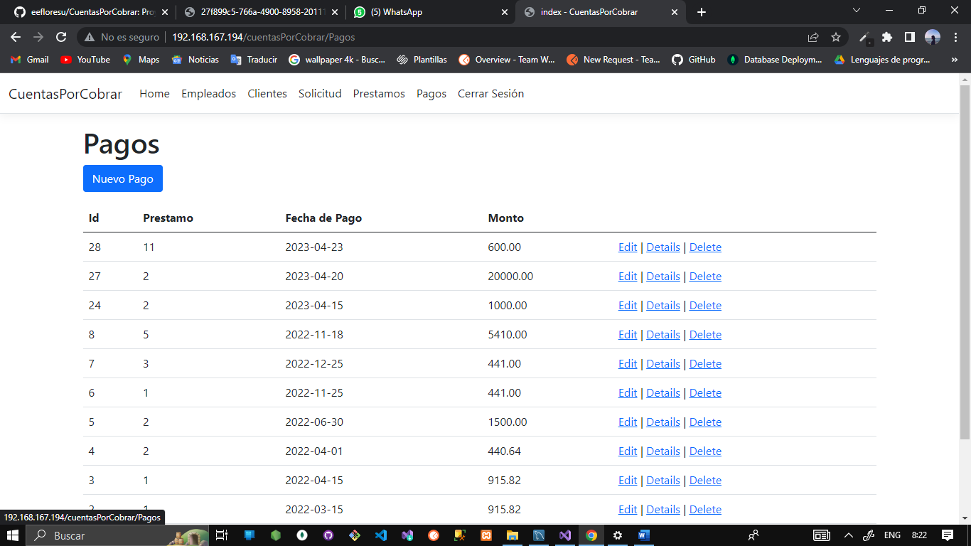

# Bibliografia

<https://github.com/eefloresu/CuentasPorCobrar>

platzi.com

# Conclusiones

La planificación es clave: Antes de comenzar el desarrollo del proyecto, es esencial planificar adecuadamente los requisitos del sistema, definir los objetivos y establecer un plan de trabajo que permita llevar a cabo el proyecto en el tiempo y presupuesto estimados.

El diseño es fundamental: El diseño del sistema debe ser cuidadosamente realizado, considerando tanto la funcionalidad como la usabilidad. Es importante tener en cuenta las necesidades del usuario y asegurarse de que el sistema sea fácil de usar y entender.

La implementación debe ser cuidadosa: La implementación del sistema debe ser realizada con cuidado y siguiendo buenas prácticas de desarrollo de software. Es importante llevar a cabo pruebas rigurosas y asegurarse de que el sistema cumple con todos los requisitos establecidos.

La integración es crítica: La integración del sistema con otros sistemas y herramientas es fundamental para garantizar su correcto funcionamiento y maximizar su utilidad. Es importante considerar cómo se integrará el sistema con otros sistemas en la organización.

La capacitación es necesaria: Es importante capacitar adecuadamente a los usuarios del sistema para que puedan utilizarlo de manera efectiva y maximizar su utilidad en la organización.

En resumen, el desarrollo de un proyecto de sistemas por cobrar en ASP.NET MVC requiere de una planificación cuidadosa, un diseño sólido, una implementación cuidadosa, una integración adecuada y una capacitación efectiva para los usuarios. Si se siguen estas buenas prácticas, se puede desarrollar un sistema efectivo que ayude a la organización a mejorar su eficiencia y eficacia en el proceso de cobro.